Investeşte în oameni!
FONDUL SOCIAL EUROPEAN
Proiect cofinanțat din Programul Operațional Sectorial pentru Dezvoltarea Resurselor Umane 2007 - 2013
Axa prioritară: 2 ”Corelarea învăţării pe tot parcursul vieţii cu piaţa muncii”
Domeniul major de intervenţie: 2.1 ”Tranziţia de la şcoală la viaţă activă”
Titlul proiectului: „Primii pași spre o carieră de succes”
Numărul de identificare al contractului: POSDRU/161/2.1/G/136467
Beneficiar: Universitatea POLITEHNICA din București

PERCEPTIA ANGAJATORILOR ASUPRA PREGATIRII SI FORMARII STUDENTILOR - VIITORI ANGAJATI

Întocmit,
Expert psihosociolog,
Silviu GRUIANU

Universitatea Politehnica Bucuresti
2015
Proiectul „Primii pasi spre o cariera de succes”, ce are ca obiectiv facilitarea evoluţiei de la statutul de student la cel de angajat, a fost necesară infiintarea unui parteneriat între doi reprezentanti ai domeniului definitoriu acestei evolutii – mediul universitar si angajatori. Recunoasterea la nivel international, in bransa, a Solicitantului si Partenerului, si experienta indelungata a lucrului cu studentii, garanteaza faptul ca dispun de resursa umana de calitate si pot asigura expertiza astfel incat tinerii din grupul tinta sa se bucure de servicii la standarde superioare – consiliere si orientare profesionala, materiale didactice si stagii de practica. De subliniat sunt capacitatile operationale si financiare ale celor doua institutii. Parteneriatul dispune atat de capacitate financiara datorata veniturilor substantiale de care se bucura Solicitantul si Partenerul, fapt reflectat de cifrele de afaceri, cat si de capacitate operationala. Ambele universitati au acumulat atat experienta, cat si modele de bune practici din activitatile intreprinse in aceste proiecte, in sensul alinierii la cerintele FSE si POSDRU si la indeplinirea ireprosabila a obiectivelor. Astfel, atat Solicitantul, cat si Partenerul fac parte din elita domeniilor in care activeaza, iar experienta acumulata de-a lungul timpului le asigura expertiza necesara implementarii acestui proiect. Ambii vor participa la cofinantarea proiectului cu 2 la suta din bugetul alocat fiecarei organizatii. Solicitantul si Partenerul vor conlucra pentru implementarea proiectului, conform rolurilor descrise in continuare. Solicitantul este responsabil pentru asigurarea managementului de proiect si va coordona toate activitatile intreprinse in cadrul acestuia. Echipa de management, respectiv managerul de proiect, responsabilul financiar, consilierul juridic, responsabilul de achizitii sunt angajati ai Solicitantului, iar Partenerul are angajat un contabil. Lectiile invatate din experienta UPB in implementarea proiectelor finalizate cu succes vor fi valorificate concret prin asigurarea unui management performant, la standarde europene. Activitatile de informare si publicitate vor fi conforme cu cerintele FSE si POSDRU si se vor derula de catre doi experti pe termen lung, unu al Solicitantului si unu al Partenerului. La sediul Partenerului vor fi organizate conferintele de presa. Selectia si inscrierea grupului tinta este derulata de un expert angajat de Partener. Consilierea si orientarea profesionala pentru cei 360 de studenti membri ai grupului tinta se vor derula de expertii Solicitantului si ai Partenerului. In realizarea de parteneriate cu unitati economice si derularea stagiilor de practica vor fi implicati atat experti ai Solicitantului, cat si ai Partenerului. Promovarea, dezvoltarea si realizarea de parteneriate cu intreprinderi din industrie este o activitate derulata de un angajat al Solicitantului, expert pe termen lung. Solicitantul si Partenerul vor semna cel putin 10 contracte de colaborare si parteneriate cu intreprinderi pentru asigurarea stagiilor de practica si pentru sustenabilitatea proiectului. In ceea ce priveste derularea stagiilor de practica, Partenerul va elabora si pune la dispozitia studentilor materialele suport, inclusiv caietele de practica si fisele de evaluare a practicii. 75 de studenti vor beneficia de stagii de practica de trei luni. Toti studentii selectati pentru stagii de practica vor lua parte la diverse procese de productie sub indrumarea tutorilor Partenerului. Astfel, studentii vor deprinde abilitati pentru realizarea de modele parametrizate de componente si ansambluri si vor parcurge tot procesul de productie - de la proiectare la produsul finit, sau doar parti din acest proces, conform caietului de practica. Un expert pentru monitorizarea tehnica a activitatilor cu grupul tinta este angajat al Solicitantului. Activitatea Partenerului se va desfasura conform procedurilor elaborate in cadrul proiectului si va fi coordonata de echipa de management. Saptamanal vor fi organizate sedinte de management in care va fi analizat stadiul implementarii proiectului, realizarea rezultatelor si indicatorilor asumati, incadrarea in graficul de timp si respectarea planului bugetar. De asemenea, se vor desfasura sedinte tehnice pentru fiecare activitate cu grupul tinta la care vor participa expertii implicati in derularea activitatii respective, indiferent daca sunt angajati ai Solicitantului sau ai Partenerului. Parteneriatul creat in cadrul proiectului „Primii pasi spre o cariera de succes” este echilibrat si simbiotic. Ambii parteneri participa la implementarea activitatilor, contribuie cu expertiza si resurse umane si asigura sustinere financiara (cofinantare si cash flow) pentru bugetele repartizate in acordul de parteneriat. Obiectivul general al proiectului este asigurarea tranzitiei a 360 de studenti din Regiunea Centru spre piata fortei de munca, facilitand integrarea lor in societatea romaneasca in calitate de membri productivi ai acesteia. Prin consiliere directa, personalizata, si prin pregatire practica, proiectul ofera membrilor grupului tinta competente profesionale si informatii concrete despre asteptarile angajat-angajator, despre cadrul legal si economic la care sa se raporteze, elementele de autoevaluare continua pe piata muncii, crescandu-le adaptabilitatea la cerintele unui loc de munca, flexibilitatea si dinamismul pe o piata a muncii foarte volatila in aceasta perioada de criza. Atingerea obiectivului general al proiectului va genera efecte pozitive pe termen lung atat in plan social cat si economic, prin conferirea unui plus de valoare tuturor partilor implicate: grup tinta, Solicitant, Partener, angajatori. Prin proiect ne asumam ca 160 de studenti vor continua studiile sau vor gasi un loc de munca ca urmare a participarii active in cadrul proiectului. In plus, proiectul va genera urmatoarele efecte pe termen lung: competentele superioare dobandite de membrii grupului tinta vor conduce la cresterea valorii pe piata de munca, facilitand angajarea; universitatile vor raspunde mai bine solicitarilor pietei de munca si curriculumul va deveni mai relevant in raport cu nevoile angajatorilor; integrarea pe piata muncii a viitoarelor generatii de absolventi se va realiza mai facil, ca urmare a cresterii gradului de armonizare dintre scoala si piata de munca; productivitatea si eficienta intreprinderilor care vor angrena studenti implicati in proiect va creste. In scopul realizarii obiectivului general al proiectului vor fi atinse obiective specifice:
- Consilierea si orientarea profesionala a 360 de studenti pentru dezvoltarea unei cariere si constientizarea acestora asupra drepturilor si obligatiilor ce le revin in calitate de angajati. Studentii vor beneficia de dezvoltarea oportunitatilor de cariera - fiind consiliati pentru maximizarea potentialului pe care il au la interviurile de angajare - si vor fi indrumati pentru alegerea unui loc de munca in concordanta cu propriile aspiratii, dar si cu nivelul de pregatire.
- Corelarea abilitatilor si competentelor pe care tinerii le dobandesc prin intermediul educatiei din invatamantul superior cu cerintele si asteptarile angajatorilor. Asigurarea stagiilor de practica va duce la dezvoltarea aptitudinilor de munca si a competentelor profesionale ale studentilor.
- Constituirea unui parteneriat consolidat scoala-angajator, care va conduce la permanentizarea colaborarii dintre universitati si angajatori multiplicand rezultatele proiectului pe termen lung, cu un impact direct pozitiv asupra tranzitiei de la scoala catre viata activa pentru un numar sporit de studenti. Se vor crea parteneriate intre mediul universitar si cel de afaceri cu rol in dezvoltarea unei piete a muncii moderne, flexibile, coreland curriculumul universitar cu nevoia practica a angajatorilor.
- Cresterea relevantei rezultatelor invatarii la locul de munca si a gradului de constientizare a studentilor, universitatilor, agentilor economici si societatii in general, cu privire la practica si consiliere vocationala. Se vor efectua studii privind oferta curriculumului in raport cu cerintele pietei muncii si va fi derulata o campanie de informare cu accent pe stimularea interesului mediului economic pentru implicarea in pregatirea practica a studentilor. Pe termen lung, studiile vor deveni elemente de referinta pentru analize ulterioare privind adecvarea ofertei educationale a universitatilor. Activitatile de informare si publicitate sunt elemente cheie si in asigurarea sustenabilitatii, ducand la cresterea numarului de angajatori, studenti si cadre didactice care vor intelege importanta consilierii si a stagiilor de practica.
Consilierea si orientarea profesionala a 360 de studenti pentru dezvoltarea unei cariere si constientizarea acestora asupra drepturilor si obligatiilor ce le revin in calitate de angajati. Acest obiectiv se realizeaza prin activitatile de consiliere si orientare profesionala, individuala si de grup si contribuie la indeplinirea obiectivului, respectiv ”Imbunatatirea serviciilor de orientare si consiliere profesionala” si la realizarea indicatorului output de program “Numarul beneficiarilor serviciilor de consiliere in cariera”. Prin oferirea serviciilor de consiliere si orientare profesionala vor creste sansele studentilor in construirea unei cariere, fapt asumat in proiect prin indicatorii suplimentari de rezultat: “Numar de persoane care au beneficiat de consiliere/orientare si au gasit un loc de munca”, “Numar de persoane care au beneficiat de consiliere/orientare si au continuat studiile”. Corelarea abilitatilor si competentelor pe care tinerii le dobandesc prin intermediul educatiei formale din institutiile de invatamant superior cu cerintele si asteptarile angajatorilor. Acest obiectiv se realizeaza prin intermediul stagiilor de practicasi contribuie la indeplinirea obectivului operational., respectiv ”Cresterea gradului de ocupare pentru viitorii absolventi de invatamant precum si cresterea adaptabilitatii acestora la cerintele primului lor loc de munca relevant” si la realizarea indicatorului output de program “Numarul de persoane asistate in tranzitia de la scoala la viata activa” si a indicatorului de rezultat “Ponderea persoanelor asistate in tranzitia de la scoala la viata activa care au obtinut un loc de munca sau au participat activ la cursuri ulterioare”. Constituirea unui parteneriat consolidat scoala-angajator care sa conduca la permanentizarea colaborarii dintre universitati si angajatori, multiplicand rezultatele proiectului pe termen lung, cu un impact direct pozitiv asupra tranzitiei de la scoala catre viata activa pentru un numar sporit de studenti. Acest obiectiv se realizeaza prin incheierea de parteneriate intre universitati si intreprinderi. Obiectivul 3 contribuie la indeplinirea obiectivului operational, respectiv ”Promovarea si dezvoltarea parteneriatelor in randul scolilor, universitatilor, intreprinderilor si altor institutii in vederea facilitatii tranzitiei de la scoala la viata activa” precum si la realizarea indicatorului suplimentar de output “Numarul parteneriatelor incheiate pentru schimb de experienta si bune practici - tranzitia de la scoala la viata activa”. Cresterea relevantei rezultatelor invatarii la locul de munca si a gradului de constientizare a studentilor, universitatilor, agentilor economici si societatii in general, cu privire la practica si consiliere vocationala. Acest obiectiv se realizeaza prin activitati de informare a grupului tinta, a angajatorilor si opiniei publice, in general si prin realizarea de studii. Acest obiectiv contribuie la consolidarea pe termen lung a rezultatelor celorlalte obiective specifice ale proiectului. Obiectivul contribuie la realizarea indicatorului suplimentar de output “Numarul de studii, analize, rapoarte, strategii – tranzitia de la scoala la viata activa”. Astfel, obiectivele specifice asumate in proiectul nostru, contribuie evident si substantial la realizarea obiectivului general, respectiv “Dezvoltarea aptitudinilor de munca ale persoanelor aflate in situatia de tranzitie de la scoala la viata activa” si la realizarea obiectivului general, respectiv “Cresterea ocupabilitatii persoanelor aflate in perioada de educatie si formare profesionala initiala”, prin activitatile ce vizeaza deprinderea de catre studenti a unor seturi de abilitati practice si competente necesare domeniului profesional in care doresc sa activeze si prin indrumarea si orientarea catre acele slujbe care li se potrivesc cel mai bine cu competentele de care dispun. Totodata, proiectul „Primii pasi spre o cariera de succes” contribuie in mod activ la realizarea ob. gen. POSDRU – „Dezvoltarea capitalului uman si cresterea competitivitatii acestuia, prin conectarea educatiei si invatarii pe tot parcursul vietii cu piata muncii si asigurarea participarii crescute pe o piata a muncii moderna, flexibila si inclusiva”. Prin inarmarea tinerilor cu abilitati si cunostinte practice, specifice domeniului in care au fost pregatiti in facultate, proiectul creste competitivitatea pe piata muncii. Tinerii pregatiti in cadrul proiectul vor creste eficienta si productivitatea angajatorilor, avand totodata posibilitatea sa se adapteze si integreze mai repede in fluxul de munca. In plus, deoarece acesti tineri vor detine deja competentele de care angajatorii au nevoie, costurile de training pe care un angajator le face de obicei cu un nou angajat vor fi drastic reduse. In acest mod, angajatorii vor fi interesati sa angajeze astfel de tineri, in baza principiului “productivitate maxima cu costuri minime”. Parteneriatele incheiate intre universitati si intreprinderi asigura premisele armonizarii educarii formale cu solicitarile pietei de munca. In acest mod, sistemul educational devine relevant in raport cu piata fortei de munca, crescand astfel gradul de conectare a educatiei cu angajatorii. Astfel, proiectul vine in intampinarea uneia dintre problemele principale ale pietei de munca – diferenta dintre cunostintele dobadinte in sistemul de invatamant si cerintele angajatorilor, care afecteaza pe de o parte, tinerii absolventi de studii superioare si pe de alta parte angajatorii, grevati de costuri superioare necesare integrarii si pregatirii noilor angajati in acord cu necesitatile unui climat de munca dinamic, bazat pe spiritul de competitivitate si concurenta. Politicile vizând ocuparea tinerilor au cunoscut o dinamică ascendentă în ceea ce priveşte ameliorarea acestui fenomen în rândul şomerilor. Această tendinţă este mai evidentă începând din anul 2000, când, potrivit datelor statistice, rata şomajului a scăzut. Politicile guvernamentale în ceea ce priveşte problematica integrării tinerilor în piaţa muncii au cunoscut o accentuare deosebită în ultima vreme, prin adoptarea unor măsuri active de stimulare a inserţiei profesionale şi creării de noi locuri de muncă. În egală măsură, guvernul a fost preocupat de adoptarea şi implementarea prevederilor legislaţiei Uniunii Europene în domeniul politicii sociale. Efectele pozitive s-au făcut simţite în numărul de ansamblu al şomerilor, în special cel al şomerilor de lungă durată cunoscând o scădere semnificativă. Cu toate acestea, tinerii au încă o pondere însemnată în rata generală a şomajului, iar aceste eforturi de sprijinire a accesului tinerilor pe piaţa muncii trebuie continuate. Faptul că România aderă şi participă la proiectele europene de dezvoltare comunitară în domeniul politicilor de ocupare a forţei de muncă începe să aibă ca efect rezultate în ceea ce priveşte diminuarea ratei şomajului structural în rândul tinerilor care beneficiază de aceste măsuri. Un alt aspect care merită menţionat este acela că şi politicile sociale pasive au cunoscut o diverisificare a acţiunilor adoptate şi un exemplu în acest sens îl reprezintă acordarea subvenţiei de la buget pentru salariul absolvenţilor angajaţi în primul an după terminarea şcolii. O atenţie deosebită trebuie acordată în continuare tinerilor şomeri din mediul rural şi celor cu studii medii sau sub medii. Trebuie să existe o armonizare între curricula formării în sistemul de educaţie şi cerinţele pieţei muncii. Există încă o anumită inerţie şi rigiditate a sistemului de educaţie, care face ca schimbările din piaţa muncii să fie cu un pas înainte; mai grav este faptul că sistemul educaţional nu reuşeşte să fie corespunzător măcar la nivelul prezent al economiei. În ansamblu, sursa de creare de noi locuri de muncă provine din sectorul privat şi mai puţin din sectorul public. Din această perspectivă, politicile educaţionale din România ar trebui să fie mult mai orientate spre a răspunde dinamicii şi schimbărilor care apar în piaţa muncii. Actuala criză economică, catalogată de cei mai mulţi economişti ca cea mai gravă de la recesiunea din 1933, face ca cea mai mare parte a populaţiei să nu poată beneficia de un nivel de trai decent şi de condiţii de muncă corespunzătoare. Cea mai gravă implicaţie pe care criza economică o are asupra pieţei muncii este creşterea alarmantă a şomajului şi implicit creşterea ratei subocupării. Numărul şomerilor în România poate creşte în orice moment datorită restructurărilor economice din ţară, dar şi prin disponibilizarea imigranţilor din spaţiul comunitar, România fiind una din marile exportatoare de forţă de muncă. În această perioadă de criză în faţa economiei româneşti apare o problemă deosebită care vizează două aspecte. Este vorba, pe de o parte, de o cerere efectivă de forţă de muncă insuficientă sub aspect structural care va duce în viitor la o subutilizare a echipamentelor de producţie, iar pe de altă parte, la o înlocuire a muncii impusă de progresul tehnic, care va duce la creşterea şomajului. Echilibrarea raportului între cererea şi oferta de forţă de muncă presupune a se acţiona în mai multe direcţii şi anume:
- remodelarea structurii profesionale prin restructurarea întregului sistem de învăţământ, astfel încât oferta de forţă de muncă să se adapteze permanent şi rapid la cererea de forţă de muncă;
- determinarea corectă a necesarului de forţă de muncă; - dezvoltarea şi extinderea activităţii în unele ramuri mai puţin dezvoltate şi, implicit, crearea de noi locuri de muncă;
- conceperea unui sistem modern şi eficient pentru recalificarea şi reîncadrarea lucrătorilor eliberaţi din industrie sau alte activităţi.
Trebuie să se aibă în vedere că numărul şomerilor cuprinşi în sistemul de recalificare este cu mult sub nevoile de reintegrare a şomerilor în activitate, cât şi a faptului că multe persoane consideră că nu au făcut cea mai bună alegere a meseriei şi că nu se pot afirma profesional, toate cu un efect negativ supra productivităţii muncii; - utilizarea relaţiilor în plan internaţional pentru valorificarea în alte ţări a unei părţi a populaţiei ocupate eliberată prin disponibilizări, inclusiv specializarea în/cu ajutorul ţărilor respective.
CONTEXT
Ocuparea forţei de muncă constituie în orice societate, inclusiv în ţările dezvoltate o condiţie esenţială a asigurării echilibrelor macroeconomice şi stabilităţii social-politice. Este un proces complex, dinamic, de interes major pentru toţi agenţii economici şi partenerii sociali, pentru prezentul şi viitorul societăţii, cu implicaţii variate: economice, psihosociale, educaţional-culturale, politice. Creşterea gradului de ocupare al forţei de muncă şi diminuarea fenomenului şomajului sunt în prezent obiective esenţiale ale politicii economice ale tuturor ţărilor, posibil de realizat prin intermediul echilibrului dintre cererea şi oferta de forţă de muncă pe piaţa muncii. Piaţa muncii este cadrul de confruntare dintre cererea şi oferta de forţă de muncă într-un anumit interval de timp şi într-un anumit spaţiu, care se finalizează prin vânzarea - cumpărarea de forţă de muncă în schimbul unui preţ numit salariu, funcţionând în fiecare ţară, pe diferite grupuri de ţări şi la scară mondială. Ca subsistem, al sistemului general al economiei naţionale, piaţa forţei de muncă reprezintă cadrul în care este valorificat cel mai important factor de producţie - munca - prin intermediul forţei de muncă. La rândul său piaţa muncii este un sistem definit prin ansamblul relaţiilor economice cu privire la angajarea şi utilizarea forţei de muncă precum şi cu privire la asigurarea protecţiei şi asistenţei sociale a deţinătorilor acestei mărfi speciale1 . De asemenea, piaţa forţei de muncă, sau piaţa muncii, poate fi definită ca „spaţiul economic în care se întâlnesc, se confruntă şi se negociază în mod liber cererea de forţă de muncă (deţinătorii de capital în calitate de cumpărători) şi oferta (posesorii de forţă de muncă)” . Piaţa muncii la nivelul fiecărei ţări se poate referi la o localitate, la o zona mai mica sau mai mare, ori la întreaga economie, având faze diferite: • în cazul forţei de muncă necalificate sau de calificare inferioară, raza este mică, nevoile de forţă de munca putându-se satisface la nivelul unei localităţi; • pe măsură ce nivelul de calificare al forţei de muncă creşte, forţa de muncă de calificare mai înaltă e mai rară, apărând necesitatea extinderii razei pieţei muncii la zone mai largi sau chiar la întregul teritoriu al ţării.
Piaţa muncii este un ansamblu eterogen, compus din pieţe ale muncii individualizate până la fiecare meserie sau specialitate, care funcţionează distinct şi între care există posibilitatea influenţării reciproce prin recalificări profesionale. Factorul muncă, care contribuie la crearea, utilizarea şi dezvoltarea celorlalţi factori, se asigură prin intermediul pieţei muncii, aceasta ocupând un rol central în sistemul economico-social. Datorită acestui lucru, piaţa muncii are o influenţă directă asupra altor subsisteme şi ramuri economice şi determină diverse acţiuni asupra componentelor vieţii sociale. Piaţa muncii se bazează pe întâlnirea şi confruntarea cererii cu oferta de muncă, componente ale raportului dintre producţie şi consum. Pieţele pot fi clasificate după o varietate de criterii. După spaţiul geografic de desfăşurare a tranzacţiilor pieţele sunt: locale, regionale, naţionale, mondială (internaţională). După natura bunurilor tranzacţionate pieţele se clasifică în: piaţa bunurilor şi a serviciilor, piaţa factorilor de producţie (care cuprinde: piaţa muncii, piaţa pământului, piaţa capitalului) şi piaţa financiar valutară. Piaţa are următoarele trăsături: - este un spaţiu economico-geografic unde acţionează agenţii economici; - este locul de întâlnire al cererii cu oferta, deci al agenţilor economici producători şi consumatori; - este locul unde: se manifestă concurenţa, se formează preţurile, se încheie tranzacţiile. Curente diferite în economie precum economia neoclasică şi cea instituţională prezintă definiţii deosebite ale pieţei. Astfel, piaţa este văzută ca şi „proces, deci are un caracter dinamic, şi este pusă în legătură cu fenomenul de diviziune a muncii şi cu proprietatea privată” (Ludwig von Mises). Din punctul de vedere al altui autor (Richard Lipsey) „piaţa este un teritoriu unde vânzătorii şi cumpărătorii negociază în vederea schimbului de mărfuri”. Curentul neoinstituţionalist defineşte piaţa ca sistem de instituţii sociale, instituţii care facilitează şi structurează schimbul; sunt importante mai ales acele instituţii care contribuie la comunicarea informaţiilor necesare pentru realizarea schimbului (informaţii privitoare la: produse, preţuri, cumpărători, vânzători). Pieţele sunt răspândite în toată lumea, acest fapt se explică prin costul mai redus al realizării de activităţi economice în interiorul pieţei decât în afara ei. Piaţa muncii implică următoarele elemente: muncitorii, angajatorii, locurile de muncă, angajările (tranzacţii între muncitori şi angajatori), reţelele (legături de comunicare între posibili ocupanţi ai locurilor de muncă şi diferite firme) şi contracte (acorduri cu privire la sarcini, efortul depus, condiţii de muncă, nivelul salariului). Din perspectiva economiei neoclasice elementele care intră în componenţa pieţei sunt: cererea, oferta, preţul, mâna invizibilă (care reglează raportul cerere-oferta din exterior, dincolo de voinţele indivizilor). Piaţa muncii are mai multe trăsături specifice: • Cererea de muncă este pe termen scurt, practic, invariabilă; crearea de noi locuri de muncă presupune dezvoltarea activităţilor existente şi iniţierea altora noi, probleme complexe care se realizează în timp; • Oferta de muncă, la rândul ei se formează în cadrul unui orizont de timp îndelungat, timp în care noua generaţie ajunge la vârsta legală de muncă şi se instruieşte; • Oferta de muncă (cu gradul ei de instrucţie, cu calificările ei) îşi pune amprenta asupra modului de satisfacere a cererii de muncă; • Mobilitatea redusă a forţei de muncă, a posesorului acesteia; oamenii sunt ataşaţi mediului social-economic în care s-au format şi în care trăiesc; avantajele economice oferite de alte zone(localităţi) nu îşi exercită nelimitat rolul în ceea ce priveşte deplasările oamenilor spre noi locuri de muncă; • Oferta de muncă depinde şi de alţi factori decât cei economici (vârsta, starea sănătăţii, psihologia oamenilor); • Eterogenitatea cererii şi ofertei de forţă de muncă, neconcordanţa dintre structurile acestora fac ca substituirea între diferitele ei componente să fie redusă. Mecanismul confruntării cererii de muncă cu oferta de muncă se desfăşoară după următorul mod: În prima fază se formează condiţiile generale de angajare ale salariaţilor, se conturează principiile care stau la baza stabilirii salariilor. Aici se manifestă tendinţa generală de formare a salariilor la nivelul economiei naţionale sau la nivelul unor mari segmente de piaţă a muncii. În ce-a de-a doua fază are loc întâlnirea în termeni reali a cererii şi ofertei de muncă, întâlnire în baza condiţiilor concrete şi a salariaţilor (potenţiali). Pe piaţa muncii se întâlnesc şi se confruntă două forţe, se manifestă două comportamente: - vânzătorul de muncă (ofertantul acestui articol specific) solicitantul de locuri de muncă) care aşteaptă maximum de avantaj net de pe urma vânzării, a închirierii muncii sale (maximum de utilităţi şi minimum de dezutilităţi); - cumpărătorul de forţă de muncă, utilizatorul, cel ce oferă locuri de muncă), care la rândul lui, aşteaptă maximum de profit de pe urma noului angajat. Din confruntarea cererii cu oferta de muncă la acest nivel se determină mărimea şi dinamica salariului nominal. Starea pieţei muncii în România se caracterizează prin mai multe trăsături din care cele mai importante sunt: - existenţa unui pachet de legi şi alte reglementări care constituie cadrul formal de funcţionare a acestei pieţe, într-un mod care se apropie, în general, de cel european; - resursele de muncă ce formează obiectul acestei pieţe au fost pe termen lung relativ constante, având însă o uşoară tendinţa de creştere ca pondere în populaţia totală, în timp ce populaţia ocupată s-a redus considerabil; - raportul dintre populaţia ocupată, salariaţi şi pensionari s-a schimbat în favoarea pensionarilor. Având în vedere că pensiile sunt plătite prin contribuţia bănească a celor care lucrează, s-a accentuat presiunea ce se manifestă asupra veniturilor acestora din urmă; - restructurarea ocupării în România nu s-a înfăptuit prin substituţia firească dintre muncă şi capital, pe calea investiţiilor. Restructurarea ocupării este sensibil mai puternică în industria miniera, industria siderurgică şi industria constructoare de maşini, adică în ramurile care înregistrează o productivitate scăzută şi au caracter energo-intensiv. Aceasta înseamnă că, de fapt nu s-a realizat o restructurare competitivă, iar măsurile luate în această direcţie au fost aleatorii, conjuncturale; - cererea de muncă s-a diminuat considerabil din cauza scăderii generale a producţiei, diminuării investiţiilor, decapitalizării întreprinderilor, precum şi altor procese esenţiale, cum ar fi dereglarea monetar-financiară, scăderea consumului şi cererii la anumite categorii de bunuri, scăderea salariului real, pierderea unor pieţe externe pe care România făcea ample exporturi etc. Componentele principale ale pieţei muncii Componentele principale ale pieţei muncii sunt cererea de muncă şi oferta de muncă. Cererea de muncă reprezintă nevoia de muncă salariată ce se formează la un moment dat într-o economie de piaţă, exprimată prin intermediul numărului de locuri de muncă şi cuprinde ansamblul relaţiilor, raporturilor şi conexiunilor privind volumul şi structura forţei de muncă pe profesii şi niveluri de calificare, atât pentru fiecare componentă a economiei naţionale, cât şi pe ansamblul ei. Satisfacerea nevoii de muncă se realizează pe seama utilizării disponibilităţilor de muncă existente în societate, adică a volumului de muncă ce poate fi depus de populaţia aptă de muncă a ţării respective, în perioada dată. Şi în acest caz, trebuie să avem în vedere că nu toate disponibilităţile de muncă se constituie în oferta, ci numai acelea care urmează să fie remunerate, salarizate. Cererea de forţă de muncă are drept conţinut necesarul de lucrători în diferite meserii şi profesii, într-un anumit areal geografic şi interval de timp. Având în vedere că între un lucrător potenţial şi ocuparea unui loc de muncă se interpune, de regulă, un anumit agent economic (cu excepţia persoanelor care lucrează pe cont propriu), putem afirma că cererea de forţă de muncă este expresia voinţei şi nevoii acestuia de a achiziţiona factorul de producţie muncă. Cererea de lucrători este puternic segmentată nu numai sub aspect cantitativ, ci şi sub aspect calitativ, adică al calificării competenţelor. În acest sens există o tendinţă de intelectualizare a conţinutului activităţilor de execuţie într-un număr tot mai mare de meserii şi profesii. Se detaşează cu mare claritate îngustarea drastică a cererii de forţă de muncă necalificată sau semi-calificată, fără însă ca aceasta să poată fi vreodată suprimată integral. În cazul cererii efective de forţă de muncă, aspectul calitativ este condiţionat şi de îndemânare, atenţie distributivă, ritm, precizie şi corectitudine în executarea diferitelor sarcini de muncă sau operaţiuni tehnologice. Rezultă deci o evoluţie a cererii forţei de muncă înspre o mobilitate profesională ridicată. Capacitatea de a practica în condiţii economic performante o gamă mărită de meserii (profesii) este generată de modificările cererii de produse şi servicii şi a tehnicilor şi tehnologiilor de fabricaţie. Dacă forţa de muncă este abundentă în sensul că un anumit sistem economic (firmă, subramură, ramură, economie naţională) îşi poate satisface cererea tehnologică pentru această resursă la un preţ convenabil, atunci, întreprinzătorii se vor orienta cu precădere asupra achiziţionării de lucrători, factorul uman substituind astfel fondurile fixe. Dacă forţa de muncă este rară, atunci cererea potenţială se va transforma în cerere efectivă la un cost salarial ridicat. De regulă, raritatea absolută sau/şi relativă a forţei de muncă care poate conduce la ocuparea cu salarii înalte stă la baza funcţionării aşa-numitei pieţe negre. În funcţie de durata participării la muncă cererea se poate manifesta sub formă permanentă sau temporară. Pentru aceasta din urmă distingem tipul legat de ocuparea cu timp parţial şi care exercită o atracţie deosebită mai ales în cazul forţei de muncă feminine, ca şi cea sezonieră, frecvent utilizată în perioadele de vârf pentru strângerea recoltelor. Având în vedere că între un lucrător potenţial şi ocuparea unui loc de muncă se interpune, de regulă, un anumit agent economic (cu excepţia persoanelor care lucrează pe cont propriu) , putem afirma că cererea de forţă de muncă este expresia voinţei şi nevoii acestuia de a achiziţiona factorul de producţie munca. Astfel, distingem următoarele tipuri de cerere de forţă de muncă : • economică;
• tehnologică;
• de protecţie socială.
Cererea economică care pune în evidenţă necesarul de lucrători pentru a realiza în condiţii rentabile un anumit produs sau serviciu sau o gamă a acestora. Principalul element ce defineşte cererea economică este achiziţionarea şi utilizarea forţei de muncă, în corelaţie cu beneficiul care se obţine. O categorie aparte a cererii economice o reprezintă cererea solvabilă de forţă de muncă. Aici solvabilitatea, deşi ne trimite la clasica accepţiune de cerere acoperită de venituri (şi de mărfuri) ni se prezintă sub o formă specific pieţei forţei de muncă. Aceasta constă în manifestarea pentru anumite meserii sau profesii a unei cereri cronice neacoperite cu lucrători, fie din motive generate de nivelul salariilor practicate, fie datorate condiţiilor grele sau periculoase de muncă. Cererea tehnologică - un alt factor de care depinde consumul efectiv de forţă de muncă este tehnologia şi tehnica utilizată în vederea realizării în condiţii rentabile a anumitor bunuri. Dacă acestea sunt concepute şi funcţionează prin consumuri mari de forţă de muncă pe unitatea de output realizat, atunci cererea economică de lucrători este direct influenţată de cererea tehnologică. Cererea de protecţie socială derivă în principal din rolul jucat de stat în activitatea economică şi în cea socială. Determinată atât de raţiuni de ordin protecţionist în raport cu concurenţa internaţională, cât şi din motive de securitate socială internă, statul este purtătorul acestui tip de cerere în două direcţii principale. Pe de o parte asigură un număr important de locuri de muncă în sectorul propriu prin subvenţionarea cererii însăşi de produse şi servicii neprofitabil de realizat în sectorul privat şi pe de altă parte încurajează sectorul privat în achiziţionarea forţei de muncă aflate în căutare de lucru. Un alt agent important care intervine pe piaţa forţei de muncă în sensul exercitării unei cereri de protecţie socială îl constituie sindicatele. Acestea acţionează în sensul rezervării dreptului la muncă în eventualitatea îngustării cererii pentru anumite meserii şi profesii. Totodată, modificările cererii în acest sens impune patronatului, sub presiunea sindicatelor, asumarea unor măsuri financiare de protecţie socială. În România, cererea de forţă de muncă trebuie analizată în contextual unor schimbări fundamentale. Nivelul tehnic la care se află economia românească, dar şi productivitatea se situează undeva între ţările dezvoltate şi cele în curs de dezvoltare, în timp ce nevoile şi aspiraţiile de consum sunt la nivelul unor ţări dezvoltate sau oricum se situează la parametrii europeni. Populaţia românească manifestă cereri şi nevoi similare cu ceea ce vede şi ştie că au alţii. Bagajul cultural-ştiinţific de pregătire şi calificare a forţei de muncă de la noi, inclusive sistemul mass-media, de circulaţie şi vizualizare a informaţiilor este cu totul altul faţă de cel cunoscut de ţările dezvoltate atunci când se situau cu productivitatea la nivelul nostru actual. Strategia în domeniul necesarului de forţă de muncă este deosebit de complexă, incluzând un ansamblu de componente, inseparabile, cum ar fi:
• determinarea necesarului de forţă de muncă, la nivel naţional, pe sectoare, ramuri, subramuri şi la nivelul agenţilor economici;
• identificarea, la nivelul sistemului de învăţământ, a celor mai adecvate forme de instruire şi perfecţionare profesională;
• conceperea unor criterii şi reglementări juridice care să asigure o ocupare cât mai deplină şi o utilizare cât mai raţională a resurselor de muncă;
• stabilirea unui sistem de stimulente materiale pentru salariaţi, în vederea valorificării cu randament maxim a potenţialului de muncă existent. Oferta de muncă este formată din munca pe care o pot depune membrii unei societăţi în condiţii salariale stabilite şi se exprimă prin numărul celor apţi de muncă (din care se scade numărul femeilor casnice, al studenţilor şi al celor care nu doresc să se angajeze în nici o activitate întrucât au resurse pentru existenţă sau alte preocupări) şi exprimă ansamblul relaţiilor cu privire la posibilităţile de satisfacere a nevoii de forţă de muncă la nivel micro, macro şi mondoeconomic, într-o perioadă de timp dată. În funcţie de posibilităţile de participare la activitatea economico-socială, la nivelul populaţiei totale se pot distinge mai multe categorii:
• populaţia în vârstă de muncă - populaţia cuprinsă între limita de 16 ani şi vârsta de pensionare, rezidentă pe teritoriul de referinţă şi considerată ca putând participa la procesul muncii sociale;
• populaţia disponibilă pentru muncă - sau populaţia aptă de muncă a cărei stare de sănătate îi permite să desfăşoare o formă de activitate economico-socială; această categorie a populaţiei constituie baza resurselor de forţă de muncă ale unei ţări şi acţionează direct pe piaţa forţei de muncă sub formă de ofertă;
• populaţia inactivă - totalitatea persoanelor care nu participă la procesul muncii sociale şi sunt întreţinute (copii, persoane inapte de muncă, pensionari, femei casnice, elevi, studenţi);
• populaţia activă - totalitatea persoanelor care participă la procesul muncii sociale, desfăşurând o activitate profesională şi a persoanelor în vârstă ce doresc să muncească şi sunt disponibile pentru a fi încadrate;
• populaţia activă ocupată (încadrată în muncă) - populaţia care participă efectiv la activitatea economico-socială. Oferta de muncă în ansamblul său se formează în decursul unui timp îndelungat în care creşte şi se instruieşte fiecare generaţie de oameni până la vârsta la care se poate angaja; Posesorii forţei de muncă au o mobilitate relativ redusă; oamenii nu se deplasează dintr-o localitate in alta şi nu-şi schimbă cu uşurinţă munca, ci sunt ataşaţi mediului economico-social, chiar dacă nu au avantaje economice. De asemenea, oferta de muncă depinde de vârstă, sex, starea sănătăţii, psihologie, condiţii de muncă etc., aspecte care nu sunt neapărat de natură economică; Generaţiile de tineri nu sunt crescute de părinţii lor ca nişte mărfuri sau numai pentru a deveni salariaţi, ci ca oameni. De aceea, oferta de muncă nu se formează în exclusivitate pe principiile economiei de piaţă. Cererea şi oferta de muncă nu sunt omogene, ci se compun din segmente şi grupuri neconcurenţiale sau puţin concurenţiale, neputându-se substitui reciproc decât în anumite limite sau deloc. Piaţa muncii, ca expresie a raporturilor dintre cerere si ofertă, se desfăşoară în două trepte sau faze. Prima se manifestă pe ansamblul unei economii sau pe segmente mari de cerere şi ofertă, determinate de particularităţile tehnico-economice ale activităţilor. În cadrul acestei faze, se formează condiţiile generale de angajare ale salariaţilor, se conturează principiile care acţionează la stabilirea salariilor şi o anumită tendinţă de stabilire a salariilor la un nivel înalt sau scăzut. A doua fază reprezintă o continuare a celei dintâi şi constă în întâlnirea cererii cu oferta de muncă în termeni reali, în funcţie de condiţiile concrete ale firmei şi salariaţilor ei. Cererea se dimensionează precis, ca volum si structură, pe baza contractelor şi a altor angajamente asumate de firmă, iar oferta se delimitează şi ea pornind de la programul de muncă, număr de ore suplimentare pe care salariaţii acceptă să le efectueze sau nu, în funcţie de nevoile si aspiraţiile lor, de situaţia socială şi economică etc. la momentul respectiv. Din confruntarea cererii cu oferta de muncă la acest nivel se determină mărimea şi dinamica salariului nominal. Insuficienţa ofertei la acest nivel se traduce printr-o cerere suplimentară care se manifestă pe prima treaptă, iar insuficienţa cererii, printr-o ofertă suplimentară pe aceeaşi treaptă. La nivel macroeconomic oferta de muncă este determinată de factori demografici (sporul natural al populaţiei, soldul migratoriu), rata de activitate a populaţiei, numărul de ore de muncă, nivelul de pregătire profesională al persoanelor active. Din punct de vedere statistic elementele ce condiţionează dimensiunea ofertei de muncă, prezintă diferenţieri în ceea ce priveşte posibilităţile de cuantificare. În literatura de specialitate se reţine drept unul dintre indicatorii relevanţi ai comportamentului ofertei de muncă, rata de activitate calculată ca raport între populaţia activă şi populaţia totală. Oferta de muncă şi cererea de muncă sunt mărimi cu dimensiuni dinamice, care reflectă legăturile existente dintotdeauna dintre dezvoltarea economico - socială, ca sursă a cererii, şi populaţie, ca sursă a ofertei. De aceea, în teoria şi practica economică, corelaţia dezvoltare - populaţie s-a prezentat simplificat ca raport între cererea şi oferta de muncă. Fenomenul de reducere a ratei de activitate reflectă în mod indirect tendinţa de îmbătrânire demografică, dar mai cu seamă acutizarea dezechilibrelor de pe piaţa muncii, precarizarea utilizării capitalului uman. Scăderea ratei de activitate a fost determinată în esenţă de:
a) posibilitatea pensionării anticipate a şomerilor vârstnici de lungă durată. Această măsură a atenuat cel puţin pe termen scurt, creşterea şomajului, dar a agravat în timp deficitul fondului de pensii de asigurări sociale. Pensionarea anticipată a fost aplicată în prima parte a procesului de tranziţie la economia de piaţă în aproape toate ţările central şi est-europene şi poate fi considerată unul din principalii factori care au generat cel puţin în prima fază a derulării reformei economice scăderea sensibilă a ratelor de activitate;
b) apariţia unor persoane descurajate din rândul şomerilor de lungă durată, care pierzându-şi speranţa găsirii unui loc de muncă pe termen scurt se retrag de pe piaţa muncii;
c) dezvoltarea economiei informale care absoarbe o parte a ofertei de muncă fără ca acest fenomen să fie relevat de datele statistice. Respectiva tendinţă este una dintre consecinţele unei fiscalităţi ridicate asupra profitului şi costului salarial, dar şi a unor imperfecţiuni ale cadrului legislativ referitor la activitatea agenţilor economici;
d) conturarea unor fluxuri migratorii externe ale unor persoane apte de muncă în căutarea unor oportunităţi de obţinere a unor venituri semnificativ mai mari decât cele realizate în ţară. Categorii ale pieţei forţei de muncă - cerere şi ofertă - se află într-o strânsă interdependenţă, determinată de ansamblul eterogen de factori (economici, tehnici, demografici, ecologici) care vizează realizarea unui echilibru între cantitatea şi structura forţei de muncă şi nevoile de resurse de muncă ale societăţii. Corelarea cererii şi ofertei de forţă de muncă, în economia României, necesită valorificarea cât mai deplină a ofertei de forţă de muncă corespunzător calificării resurselor de muncă, cât şi dimensionarea riguroasă a cererii de către fiecare agent economic pentru utilizarea ei raţională. O caracteristică esenţială a pieţei muncii este concurenţa, care asigură funcţionarea sistemului de legături dintre agenţii economici, transmiţându-le acestora cerinţele ansamblului de legităţi ale economiei de piaţă şi sancţionând nerespectarea sau încălcarea lor. Concurenţa pe piaţa forţei de muncă este dată de relaţiile dintre unităţile economice şi social-culturale în calitate de ofertanţi şi utilizatori ai resurselor de muncă, pe de o parte, şi dintre acestea şi persoanele care acţionează sau pot activa în cadrul lor, pe de altă parte, este o competiţie în care primează interesele economice ale fiecărui participant şi care determină atât salariaţii, cât şi întreprinzătorii să acţioneze în aceleaşi direcţii principale cu privire la angajarea, utilizarea şi salarizarea forţei de muncă:
- concurenţa stimulează ridicarea nivelului de pregătire a forţei de muncă în strânsă legătură cu cerinţele dezvoltării economiei, astfel încât orice persoană aptă şi în vârstă de muncă să se poată încadra într-o activitate economico-socială;
- concurenţa impune agenţilor economici să angajeze prin concurs numai forţă de muncă cu pregătire corespunzătoare, capabilă să promoveze progresul în activitatea desfăşurată;
- concurenţa determină pe cei doi participanţi pe piaţa forţei de muncă să adopte strategii adecvate pentru folosirea raţională şi eficientă a resurselor de muncă obligând agenţii economici să manifeste preocupări pentru extinderea şi perfecţionarea activităţii pe care o desfăşoară, să folosească rezultatele cuceririlor ştiinţifice şi capacitatea forţei de muncă pentru creşterea productivităţii economico-sociale;
- concurenţa determină, în mare măsură, ca salarizarea forţei de muncă să se facă în raport cu rezultatele activităţii economice desfăşurate. Piaţa muncii asigură (alături de piaţa bunurilor de consum şi serviciilor, piaţa monetară, piaţa capitalurilor) funcţionarea economiilor moderne ca economii de piaţă şi ocupă în acest proces un loc deosebit de important pentru ca factorii implicaţi direct sunt oamenii înşişi cu pregătirea profesională specifică şi potenţialul lor aptitudinal, iar cererea şi oferta se referă la un „bun” deosebit - munca. Mărimea şi dinamica populaţiei sunt determinate economic, biologic şi demografic, fapt ce determină o serie de particularităţi ale cererii şi ofertei forţei de muncă:
- pe termen scurt, cererea de muncă este practic invariabilă, deoarece dezvoltarea unor activităţi existente şi iniţierea altora noi, generatoare de locuri de muncă, presupun o anumită perioadă de timp;
- oferta de muncă în ansamblul său se formează în decursul unui timp îndelungat, în care creşte şi se instruieşte fiecare generaţie până la vârsta la care se poate angaja;
- posesorii de forţă de muncă au o mobilitate relativ redusă (oamenii nu se deplasează dintr-o localitate în alta şi nu-şi schimbă cu uşurinţă munca, ci sunt ataşaţi mediului economico-social, chiar dacă nu au avantaje economice), iar oferta de muncă depinde de vârstă, sex, starea sănătăţii, psihologice, condiţii de muncă;
- oferta de muncă este eminamente perisabilă şi are un caracter relativ rigid (cel care face oferta trebuie să trăiască, nu se poate aştepta oricât angajarea pe un loc de muncă);
- cererea şi oferta de muncă nu sunt omogene, ci se compun din segmente şi grupuri neconcurenţiale sau puţin concurenţiale, neputându-se substitui reciproc decât în anumite limite sau deloc . Între cererea şi oferta de forţă de muncă există un proces de interacţiune, astfel că sub influenţa cererii are loc procesul de structurare a ofertei de forţă de muncă (iniţial oferta se prezintă amorfă, ca proces demografic, şi numai cererea determină procesele de diferenţiere interioară potrivit necesităţilor sale de producţie; deci, agenţii cererii comandă profilarea profesională a ofertei). Piaţa muncii primeşte forţă de muncă prin mai multe canale:
- canalul demografic - prin care intră tineretul ajuns la vârsta aptă de muncă, fără să aibă o pregătire profesională prealabilă, inclusiv persoanele care caută de lucru pentru prima dată;
- canalul sistemului de învăţământ - prin care intră absolvenţii instituţiilor de învăţământ de toate gradele, având calificare profesională;
- canalul eliberării forţei de muncă ocupată în economie, ca urmare a desfăşurării procesului de transformare în etapa de tranziţie la economia de piaţă (închideri de întreprinderi, restrângere de activitate, retehnologizări, reprofilări);
- imigrări. În acelaşi timp, piaţa muncii facilitează, prin organele specializate, prin cooperarea cu patronatul, sindicatele, încadrarea în muncă pe următoarele căi:
- redistribuirea persoanelor aflate în şomaj la locuri de muncă disponibile, la cererea unităţilor sau la propunerea lor, potrivit calificării profesionale;
- organizarea recalificării profesionale a unui număr de persoane potrivit cererii unităţilor şi apoi încadrarea lor în producţie;
- înscrierea unor tineri în vârstă aptă de muncă în învăţământul de zi;
- emigrări. Numărul persoanelor care intră pe piaţa muncii ar trebui sa se echilibreze cu cel al persoanelor trimise din piaţa muncii în economie şi activităţi social-culturale, dar echilibrul perfect în acest sens nu se poate realiza niciodată. In scopul realizării unui nivel optim al dezvoltării economico-sociale, se realizează o diviziune pe sfere, ramuri şi subramuri de activitate şi pe teritoriu a resurselor, fie acestea umane, materiale sau 20 financiare, urmărindu-se utilizarea acestora cu maximum de eficienţă economică, astfel încât să se menţină un echilibru între nevoi şi resursele disponibile. Realizarea stării de echilibru pe piaţa muncii presupune o raţionalizare a forţei de muncă, astfel încât exploatarea resurselor umane să se facă eficient, nu abuziv, în scopul realizării unui nivel ridicat al productivităţii muncii. Premisă fundamentală a funcţionării economiei de piaţă rezidă în capacitatea acesteia de a reuni cererea şi oferta. În orice moment există o relaţie determinată între preţul unui produs şi cantitatea cerută pe piaţă. Cererea este o funcţie a consumatorului în timp ce oferta este apanajul producătorului. Cererea se întâlneşte pe piaţa cu oferta la aşa numitul preţ de echilibru. Acesta satisface atât consumatorii cât şi producătorii pentru că rezolvă golirea pieţei de mărfuri şi în consecinţă induce tendinţa spre echilibru. Acest echilibru trebuie înţeles prin echilibrul parţial al tuturor pieţelor ce compun o piaţă agregată (bunuri, servicii, bani, etc.). Desigur în practică se întâlnesc cele mai variate genuri de pieţe din perspectiva libertăţii de mişcare (concurenţa perfectă, monopol, oligopoly) dar tendinţa spre echilibru este valabilă pe termen lung pe toate dintre ele. Factorii cei mai importanţi care modelează echilibrul pe piaţa muncii sunt cererea şi oferta de muncă, astfel ca un rol semnificativ îl are relaţia dintre ofertantul de loc de muncă (angajatorul) şi cel care cere locul respectiv (angajat sau muncitor), relaţie care, în scopul satisfacerii nevoilor celor două componente ale sale, se concentrează pe „obiectul de schimb” (munca) şi valoarea sa (salariul). Astfel, salariul poate fi privit ca un element foarte important în menţinerea echilibrului pe piaţa muncii, prin reglarea raportului cerere/ofertă de muncă. Cererea şi oferta determină preţul echilibrat. În fapt acesta este generat de un ansamblu de factori ce influenţează în diferite sensuri atât cererea cât şi oferta. Determinarea echilibrului presupune că preţul asociat cu acesta să aibă caracter de normalitate, normalitate cu condiţionări economice, sociale, psihologice, etc. Preţul normal este determinabil numai prin analiză pe perioade lungi de timp. Preţul de piaţă poate să se abată semnificativ pe perioade scurte de la preţul normal. Reglarea echilibrului pe piaţa muncii implică astfel mai mult decât un nivel optim de salarizare; de altfel, existenta unor fenomene considerate negative, precum şomajul, nu trebuie exclusă, ci din contră trebuie acceptată şi tratată ca o parte a pieţei muncii, parte care la rândul ei determină alte acţiuni de pe piaţa, precum gradul de ocupare sau nivelul salariului. Legat de nivelul salarizării, şomajul este dependent de acesta, ca factor determinant în motivaţia muncii. Orice activitate umană presupune un scop, o motivaţie de a atinge acel scop şi mijloacele umane şi materiale prin care se realizează. Factorul care determină motivaţia muncii este cel uman, nucleul în jurul căruia se determină nivelul de obţinere a eficienţei în procesul de muncă, acesta fiind in strânsă 21 legătură cu nivelul de salarizare. Pentru a avea un sistem de lucru eficient, trebuie să fie luate în considerare şi alte aspecte, cum ar fi asigurarea unui mediu de lucru favorabil, facilităţi de transport, asigurări sociale, dar şi aspecte legate de încadrarea angajatului într-un mediu profesional şi social. Cu privire la acestea, George Mayo concepe o teorie „a relaţiilor umane”, care explică cum oamenii implicaţi în procesul de muncă urmăresc, pe lângă recompensa materială evidentă, o recompensă profesională şi socială, care reprezintă un stimul important în muncă. Exista mai multe forme de motivaţie a muncii, ce reprezintă ansamblul modalităţilor de orice natură prin care sunt stabilite strategii privind orientarea comportamentului uman în procesul muncii, în vederea satisfacerii trebuinţelor umane. Astfel, prin studierea categoriilor de trebuinţe care determină anumite forme de motivaţie în scopul realizării lor, se pot observa 3 tipuri: economică, profesională şi morală. În oricare formă, motivaţia cuprinde două aspecte, respectiv motivele şi recompensele, caracterizate prin ceea ce dorim şi ceea ce obţinem, referitor la procesul de muncă. În detaliu, există trei criterii după care se poate caracteriza motivaţia muncii, şi anume:
• natura recompenselor;
• sursa care generează motivele şi recompensele;
• gradul de implicare a cunoaşterii şi a afectivităţii. În raport cu primul criteriu, întâlnim două tipuri de motivaţie: pozitivă şi negativă. Cea pozitivă presupune stimularea efortului sau rezultatelor prin recompensarea unor efecte pozitive înregistrate anterior, iar motivaţia negativă are în vedere sancţionarea rezultatelor negative obţinute. Ambele tipurile de motivaţii au însă limite, astfel că trebuie luate în considerare rezultatele care se pot obţine în cazul aplicării lor, pentru a satisface atât angajatorul, cât şi angajatul, păstrând o relaţie de lucru eficientă. În raport cu sursa care generează motivele şi recompensele, există motivaţia intrinsecă, determinată de obiective individuale pentru realizarea dorinţelor ţi ambiţiilor individului şi motivaţia extrinsecă, bazată pe elemente din exteriorul procesului de muncă, ce determină implicarea unei persoane în acesta. În final, referitor la gradul de implicare afectivă şi a cunoaşterii, se disting motivaţia cognitivă, care implica creaţie, cunoaştere şi inovaţie şi motivaţia afectivă, care presupune dorinţa de încadrare a individului intr-un anumit nivel de performanţă. Piaţa forţei de muncă, asemănător celorlalte pieţe, prezintă un conţinut deosebit de complex, fapt evidenţiat de funcţiile pe care acesta le îndeplineşte în cadrul economiei moderne de piaţă. Din punctul de vedere strict al protecţiei şi asistenţei sociale, piaţa muncii îndeplineşte, la nivel naţional, zonal şi local, următoarele funcţii:
- informarea patronatului în legătură cu volumul forţei de muncă doritoare să se angajeze, structura socio-profesională a acesteia şi a salariaţilor sau şomerilor interesaţi să cunoască locurile disponibile pentru care pot solicita să fie încadraţi;
-informări asupra fluctuaţiei forţei de muncă pe meserii şi cauze; salarii pe întreprinderi şi meserii, condiţiile de muncă, perspectivele de promovare, posibilităţi de recalificare şi încadrare la absolvire;
- acordarea de asistenţă socială partenerilor sociali, atunci când se desfăşoară negocieri în vederea încheierii contractelor colective de muncă sau negocierii de conciliere, atunci când se întrevăd sau au apărut conflicte de muncă prin intermediul organelor de specialitate ale statului, respectiv, Ministerul Muncii, Familiei şi Protecţiei şi Sociale şi organele sale locale;
- elaborarea studiilor de prognoză de către organele menţionate, privind evoluţia pieţei muncii în fiecare localitate, care urmează a fi puse la dispoziţia partenerilor sociali şi a instituţiilor de învăţământ; pe baza acestora se pot prevedea în timp util anumite fenomene şi se pot lua măsuri pentru stimularea celor pozitive şi prevederea celor negative;
- protecţia socială.
Din punct de vedere socio-economic şi educativ, principalele funcţii ale pieţei muncii sunt:
- alocarea eficientă a resurselor de muncă pe sectoare, ramuri, profesii, teritorii în concordanţă cu volumul şi structura cererii de forţă de muncă;
- mărirea şi combinarea volumului de forţă de muncă cu mijloacele de producţie;
- influenţa asupra formării şi repartizării veniturilor;
- formarea şi orientarea climatului de muncă şi de protecţie socială;
- furnizează informaţii pentru procesul de orientare profesională, recalificare şi reintegrarea forţei de muncă şi acţionează prin mecanismele sale asupra acestui proces. Prin intermediul acestor funcţii complexe, piaţa forţei de muncă trebuie să asigure echilibrul dintre cele două componente principale - cererea şi oferta de muncă - necesar bunei funcţionări a sistemului social-economic şi evitării unor consecinţe sociale grave cum este şomajul. Ştiinţa economică în general, ştiinţa macroeconomică în special, economia şi managementul resurselor umane, la rândul lor, s-au apropiat cu succes de problemele demografico-economice şi social-comportamentale ale potenţialilor ofertanţi de forţă de muncă. Au fost elaborate noi concepte, a fost perfecţionat instrumentarul ştiinţific astfel încât în modelele echilibrului economic şi dezvoltării economice să poată fi integrate cu succes problemele factorului muncă . Cu toate acestea, şi în domeniul respectiv, mai mult decât în altele, realitatea contemporană, dinamică şi diversă, a devansat ştiinţele sociale. Numeroase concepte folosite de specialişti pentru analiza ocupării sunt încă disputate teoretico-metodologic, cum sunt: muncă, forţă de muncă, ocupare, ocupare deplină, ocupare salariată, subocupare, nonocupare, salariu, şomaj etc. De asemenea, în practica şi teoria economică din diferite ţări, ocuparea şi folosirea eficientă a forţei de muncă cunosc o largă diversitate de noţiuni şi concepte paralele: ocupare deplină-supraocupare; ocupare de echilibruocupare optimă; subocupare- şomaj; folosire eficientă-ocupare eficientă; ocupare raţională-folosire raţională. Însuşi conceptul de ocupare a resurselor de muncă (a forţei de muncă) rămâne în continuare, destul de echivoc. Conform standardelor actuale cu privire la definirea ocupării forţei de muncă, persoanele ocupate cuprind toate persoanele cu vârsta mai mare decât o anumită limită şi care, în cursul unei perioade scurte de timp (o săptămână sau o zi), se încadrează în una din următoarele două categorii: fie angajat plătit, fie pe cont propriu. Piaţa muncii se poate caracteriza prin următoarele stări :
• o stare de echilibru care reflectă ocuparea deplină a forţei de muncă;
• starea de dezechilibru care se manifestă în două situaţii, şi anume: - când oferta de forţă de muncă este mai mică decât cererea de muncă. În această situaţie există un deficit de forţă de muncă, rezultând că pentru echilibrarea pieţei muncii va fi nevoie de forţă de muncă suplimentară, sau de creşterea productivităţii muncii; - când oferta de forţă de muncă este mai mare decât cererea de muncă, ceea ce înseamnă că nivelul ocupării de echilibru este mai mic decât nivelul ocupării depline. În acest caz apare un excedent de forţă de muncă care este exprimat prin şomaj. Manifestarea unui dezechilibru tot mai profund pe piaţa muncii, mai ales când oferta de forţă de muncă este în excedent faţă de oferta de muncă, impune necesitatea lămuririi conceptului de ocupare deplină a forţei de muncă. În teoria clasică, echilibrarea pieţei muncii se face automat, oferta de muncă corespunzând cererii de muncă în urma efectului investiţional creator de noi locuri de muncă. Această abordare corespunde, în plan teoretic, pieţei cu concurenţă perfectă, însă în urma concentrării de capital şi a centralizării lui şi care a dus la apariţia de companii de mari dimensiuni, apar şi dezechilibrele pe piaţa muncii, iar conceptul de ocupare deplină a evoluat. Mai mult, dezechilibrele cauzate de crizele economice au atras după sine o scădere considerabilă a ocupării. În consecinţă, s-a impus un nou mod de analiză a fenomenului ocupare-dezocupare. În condiţiile actuale ale economiei de piaţă, conceptul de ocupare deplină a forţei de muncă, nu trebuie înţeles în sensul de rată zero a şomajului. Reprezentanţi ai gândirii monetariste, în special Milton Friedman, consideră că există o rată naturală a şomajului (de 3%, iar în prezent de 6-7%) care este compatibilă cu starea generală de echilibru economic. Dealtfel una dintre cele mai citate definiţii ale ocupării depline îi aparţine lui Milton Friedman care consideră că ocuparea este „nivelul dedus din ecuaţiile sistemului Walrasian al echilibrului general, care conţine în ele caracteristicile structurale prezente ale pieţei muncii şi ale pieţei mărfurilor, inclusiv imperfecţiunile mărfurilor, variabilitatea stochastică în cerere şi ofertă, costul colectării informaţiei despre posturile vacante şi oferta de muncă disponibilă, costurile mobilităţii etc.” Cererea şi oferta de forţă de muncă sunt structurate pe domenii de activitate rezultate din diviziunea socială a muncii. Fiecare domeniu este diferenţiat în funcţie de profesiile care-i sunt specifice, după gradul de calificare cerut de desfăşurarea activităţii. În funcţie de segmentarea cererii după nivelul de pregătire, specializare, calificare sau non calificare, s-au constituit diferite categorii de forţă de muncă, desemnate drept “grupări neconvenţionale pe piaţa muncii”. Modificările intervenite pe segmentul de cerere de forţă de muncă, ca urmare a progresului tehnic, al apariţiei de noi produse pe piaţă sau al crizelor, determină modificări în structura ofertei de muncă. De la echilibrul general la nivel de cerere totală şi ofertă totală, se ajunge la echilibrul segmentelor pieţei muncii pe categorii socio-profesionale. Echilibrul structural se manifestă prin dezechilibre mai mari sau mai mici la nivelul fiecărei categorii socio-profesionale a forţei de muncă, ceea ce va conduce la existenţa unui surplus sau minus de ofertă faţă de cererea de muncă. Piaţa muncii, considerată imperfectă funcţionează nu numai pe principiile pieţei, ci şi pe baza reglementărilor din partea statului, care se încadrează în politica generală de protecţie socială. Pe de altă parte, pentru a putea aprecia că economia unei ţări se află într-o stare de echilibru, nu este suficient să cunoaştem numai gradul de ocupare a forţei de muncă ci trebuie să cunoaştem acel nivel al ocupării ce satisface această condiţie. Economiştii apreciază că economia se află în stare de echilibru atunci când ocuparea forţei de muncă este deplină. Realizarea unei ocupări depline a constituit o preocupare practică mai ales după cel de-al doilea război mondial, când o serie de ţări ca Marea Britanie, S.U.A., Canada, Suedia etc., au înscris pe ordinea de zi a politicilor guvernamentale acest deziderat. De exemplu, în S.U.A., în 1946, a fost adoptat un act oficial-„Employment Act ”- prin care se responsabiliza guvernul federal cu asigurarea ocupării depline sau cel puţin a unor niveluri înalte de ocupare. Această preocupare s-a extins, imediat, şi la nivel internaţional, prin O.N.U. În acest sens amintim unul din rapoartele sale din 1949, denumit „Măsuri naţionale şi internaţionale pentru ocuparea deplină”. De-a lungul timpului această preocupare practică a persistat, chiar a crescut în intensitate, materializându-se în diverse programe de acţiune. În acelaşi timp, pe fondul dificultăţilor întâmpinate de practica economică pentru asigurarea ocupării depline, ale îmbinării acesteia cu folosirea eficientă a forţei de muncă s-au conturat o serie de teorii, uneori contradictorii, cu privire la sensul şi importanţa ocupării depline. Termenul de ocupare deplină a fost şi a rămas, de asemenea, insuficient clarificat. O astfel de rămânere în urmă a ştiinţei economice şi a statisticii în domeniul muncii este condiţionată şi de multiplele unghiuri din care poate fi abordată ocuparea din punct de vedere microeconomic şi macroeconomic; de pe poziţia utilizatorului de forţă de muncă salariată şi de pe cea a purtătorului ofertei de forţă de muncă. În teoria şi practica ţărilor cu economie de piaţă acelaşi termen de ocupare deplină sau integrală - Full employment, Plein employment - crează multe confuzii. Caracteristica esenţială a acestui concept este că nu exclude, ci presupune existenţa şomajului. Cu toate acestea multe definiţii nu precizează în mod expres acest lucru. Însuşi Keynes, care este considerat a fi primul economist preocupat, în mod direct , de problemele ocupării, în special ale ocupării depline, consideră că ocuparea deplină este „o situaţie în care volumul global al ocupării rămâne inelastic la creşterea cererii efective pentru producţia care îi corespunde”. Deşi ocuparea şi şomajul, în orice analiză sau politică economică şi socială, sunt categorii polare, coexistenţa ocupării depline cu şomajul este certă, fapt susţinut şi de W. Beveridge în Raportul său denumit „Muncă pentru toţi într-o societate liberă” în care susţine că ocuparea deplină „nu înseamnă că în mod automat şomajul este exclus, nu înseamnă că fiecare bărbat şi femeie în vârstă aptă de muncă şi capabil să muncească este ocupat productiv, în fiecare zi a vieţii sale de muncă”. Ocuparea de echilibru corespunde acelui nivel al ocupării la care este asigurată stabilitatea preţurilor şi maximizarea profitului. În optica economiştilor keynesişti şi neokeynesişti, ocuparea de echilibru şi modificările acesteia determină variaţia, în timp şi spaţiu a nivelului ocupării depline şi evident, a nivelului şomajului din fiecare ţară. Aflându-se sub influenţa doctrinei keynesiste unii economişti, de exemplu N. W. Arndt au considerat „ocuparea deplină ca cea mai importantă problemă ”. Alţi gânditori (W.Beveridge, Nicolas 30 Kaldor, Gunnar Myrdal), au apreciat acest nivel al ocupării drept cel mai important factor al creşterii economice. Economistul Paul Samuelson consideră însă că ocuparea deplină este o sursă limitată de creştere economică. În unele cazuri, susţine economistul JacquesRueff, ocuparea deplină poate avea chiar efecte contrare creşterii şi dezvoltării economice. Pe fundalul unor creşteri a ocupării şi şomajului, în perioada postbelică, au apărut o serie de controverse, atât cu privire la modalităţile de realizare a ocupării depline cât şi cu privire la sensul conceptelor de ocupare deplină şi şomaj, conturându-se două tendinţe majore. Prima tendinţă consideră că, chiar dacă termenul de ocupare deplină nu mai are consistenţă în realitatea economică, acesta are valenţe teoretico-metodologice care pot fi valorificate; altfel spus, o tendinţă de redefinire a conceptului. A doua tendinţă reflectă acele puncte de vedere care se pronunţă împotriva termenului respectiv, pronunţându-se pentru abandonarea lui. Profesorul Niţă Dobrotă9 afirmă că în anii 1950 şi 1960, în aproape toate ţările lumii se considera că poate fi vorba de ocupare deplină a resurselor de muncă dacă din populaţia activă disponibilă era ocupată aproximativ 97-98% (respectiv o rata naturală a şomajului de 3-2%). În ultimele decenii - afirmă acelaşi autor -limita ocupării depline a ajuns la 95-96%. Cauzele creşterii ratei naturale a şomajului este explicată diferit în literatura de specialitate. Astfel adepţii teoriei instituţionaliste asupra pieţei forţei de muncă consideră că din punct de vedere al posibilităţilor de ocupare şi de salarizare, piaţa forţei de muncă apare ca o piaţă duală. În primul rând există un sector puternic caracterizat prin stabilitatea ocupării, securitatea locului de muncă, salarii înalte şi în continuă creştere, profesii care presupun calificări înalte, utilizarea unor tehnologii avansate şi existenţa unui sindicat puternic. La polul opus se află o piaţă secundară a pieţei forţei de muncă cu ocupare fluctuantă şi instabilitatea personalului, cu salarii relativ scăzute şi în stagnare, slabă calificare a forţei de muncă şi inexistenţa sindicatelor. Atunci când analizăm problematica ocupării, a ocupării depline în special, trebuie să avem în vedere şi legătura sa cu alte concepte: ocupare-productivitate, ocupare-creştere economică, ocupareprogres tehnic etc. Corelaţiile ce se stabilesc între nivelul populaţiei ocupate şi cele ale productivităţii muncii reprezintă un element hotărâtor pentru asigurarea condiţiilor necesare unei creşteri economice durabile şi sănătoase şi atingerii unei stabilităţi sociale durabile. Relaţia ocupare- productivitate poate fi o alegere între prezent şi viitor în ceea ce priveşte utilizarea capitalului uman. Pe termen scurt, în condiţiile unui nivel dat al cererii finale de bunuri şi servicii, precum şi al resurselor disponibile, orice creştere a productivităţii muncii poate reprezenta pentru locurile de muncă existente o ameninţare şi, implicit un factor de ameninţare a scăderii gradului de ocupare. Dar pe termen lung, creşterea productivităţii reprezintă factorul esenţial pentru menţinerea unui grad de ocupare a forţei de muncă ridicat. Pentru ca aceste efecte să se producă este necesar ca sporul de productivitate muncii să se realizeze concomitent cu creşterea productivităţii celorlalţi factori de producţie. Cu privire la relaţia dintre ocupare şi creştere economică Michel Didier susţine că o creştere puternică permite (la o productivitate dată) sporirea ocupării. În schimb, o creştere slabă impune fie o ocupare mai redusă, fie o scădere a duratei muncii, fie scăderi în ritmul productivităţii”. Cunoaşterea acestui nivel de ocupare deplină este importantă pentru orice ţară pentru a-şi putea determina producţia potenţială şi valorificarea la maxim a forţei de muncă, ţinând cont că neutilizarea forţei de muncă, nu este altceva decât o pierdere irecuperabilă, atât pentru individ cât şi pentru societate. Grăitor în acest sens este studiul lui Arthur Okun („Prices and Quantities: A Macroeconomic Analysis”) care la începutul anilor ’60 a observat că există o relaţie stabilă între creşterea output-ului şi rata şomajului. „Am găsit în datele anilor ’50 o regulă care arată că o creştere cu un punct procentual în rata şomajului a fost asociată cu aproximativ trei procente în PNB-ul real”. În studiile mai recente s-a folosit în locul PNB-ului, PIB-ul şi a suferit modificări însuşi raportul dintre cei doi indicatori . Dacă analizăm relaţia ocupare-progres tehnic observăm că introducerea progresului tehnic produce în sistemul ocupaţional, atât modificări calitative cât şi modificări cantitative, cu două tendinţe majore:
- din punct de vedere cantitativ, se observă o creştere a ocupării în rândul femeilor, cu toate că acestea ocupă, în special, sectorul serviciilor; de asemenea, apare în plus o ramură de activităţi noi – activităţi temporare, servicii cu program redus sau atipic;
- din punct de vedere calitativ are loc o creştere a „gulerelor albe” în defavoarea „gulerelor albastre”, în sistemul ocupaţional; prin urmare, au crescut ponderea calificărilor înalte, fapt ce a determinat o creştere a cerinţelor pe piaţa forţei de muncă. Principalul dezavantaj pe care îl poate avea implementarea progresului tehnic este şomajul pe termen scurt, în principal sunt afectate categoriile de persoane slab calificate sau necalificate. Este important de menţionat că indiferent de aderenţa doctrinară a celor care iau decizii cu privire la 32 modalităţile de realizare a gradului de ocupare deplină, aceştia trebuie să ţină cont de interdependenţa factorială dintre ocupare-productivitate-progres tehnic-creştere economică durabilă. Ocuparea forţei de muncă este apreciată astăzi ca fiind un element important al stabilizării economice şi sociale, iar cunoaşterea tuturor mecanismelor ei poate conduce la elaborarea unor politici clare, adaptate politicii economiei generale şi adecvate realităţii obiective. În România tranziţia la economia de piaţă a dus la transformarea pieţei muncii şi implicit la necesitatea modificării abordării clasice a ocupării, flexibilitatea neapărând ca un scop în sine, ci un rezultat al tranziţiei. Desfiinţarea economiei socialiste a dus la disponibilizări masive şi ca efect al acestora şi obligaţia reorientării profesionale a celor care au rămas fără un loc de muncă. Iniţial statul a oferit ajutor celor care au rămas fără un loc de muncă, abia după 1995 promovând o politică activă pentru ocuparea forţei de muncă. În anul 2003 a apărut noul Cod al Muncii care a instituit o serie de reglementări pentru relaţii de muncă flexibile şi reducerea barierelor la angajare, relaxarea restricţiilor privind contractul individual de muncă pe perioadă determinată; promovarea unor noi forme de angajare prin contracte de muncă, atât cele cu timp parţial, prin agent de muncă temporară, cât şi cele referitoare la munca la domiciliu; simplificarea procedurilor de evidenţă a salariaţilor prin introducerea registrului general de evidenţă; flexibilizarea procedurilor de concediere individuală şi colectivă, precum şi garantarea drepturilor salariaţilor în cazul acestor proceduri. În anul 2006 au fost completate procedurile Codului Muncii referitoare la flexibilizarea procedurilor de concedieri colective, astfel încât agenţii economici să aibă posibilitatea să-şi diminueze în mod operativ activitatea în funcţie de nevoi, asigurându-se în acelaşi timp protecţie personalului disponibilizat. De asemenea în cadrul agenţiilor teritoriale de muncă se dezvoltă servicii de preconcediere destinate viitorilor disponibilizaţi. Aceste servicii constau în informarea, plasarea pe locurile de muncă vacante existente şi reorientare profesională. O altă componentă a flexibilizării pieţei forţei de muncă o constituie sprijinirea formării şi obţinerea calificărilor manageriale care să facă din antreprenoriat o opţiune, o carieră. Pentru această acţiune sunt alocate fonduri din FSE pentru perioada 2007-2013. Se urmăreşte, de asemenea, conştientizarea atât a angajatorilor, cât şi a angajaţilor la necesitarea formării profesionale continue. Pentru aceasta Serviciul Public de Ocupare acordă alocaţii financiare nerambursabile pentru organizarea de către angajatori a unor programe de formare profesională. Simultan cu flexibilizarea pieţei muncii s-a avut în vedere şi îmbunătăţirea nivelului de protecţie al salariaţilor, printr-un sistem de securitate al ocupării. România a transpus în legislaţia internă cea mai 37 mare parte a reglementărilor europene cu privire la dreptul muncii şi se află în curs de implementare a acestuia. Cele mai importante reglementări privesc organizarea şi funcţionarea unei structuri similare Comitetului european de întreprindere (anul 2005) cu scopul informării şi consultării salariaţilor în întreprinderile de dimensiune comunitară. O altă reglementare se referă la protejarea drepturilor salariaţilor în cazul transferului întreprinderii, în ce priveşte obligaţiile cesionarului ce decurg din contractele individuale sau colective de muncă (anul 2006). S-a constituit şi se utilizează fondul de garantare pentru plata creanţelor salariale (2006) din care se plătesc creanţele salariale ce decurg din contractele individuale şi colective de muncă, în situaţia în care angajatorii se află în stare de insolvenţă. Există de asemenea reglementări cu privire la securitatea şi sănătatea la locul de muncă (anul 2006). Situaţia ocupării în România se află într-un echilibru destul de fragil fiind pusă în pericol de cel puţin două fenomene de mare importanţă, respectiv: îmbătrânirea populaţiei şi migraţia continuă a forţei de muncă. Politicile din domeniul ocupării trebuie să contracareze efectele nedorite ale unor fenomene din prezent şi să identifice soluţii pentru viitor. Strategia dezvoltării durabile are tocmai acest deziderat de a fi “dezvoltarea care satisface nevoile prezentului fără a compromite capacitatea generaţiilor viitoare de a-şi satisface propriile nevoi”. Ocuparea, dar şi utilizarea eficientă a resurselor de muncă disponibile constituie un aspect nemijlocit legat de problematica pieţei muncii. Ea reprezintă un element ce nu se poate separa de celelalte elemente ale pieţei muncii, şi în special de şomaj, deoarece tratarea lor separată nu poate surprinde totalitatea aspectelor, particularităţilor şi implicaţiilor asupra factorului muncă. Privită în complexitatea sa, problematica ocupării factorului muncă este cu atât mai dificilă şi controversată dacă avem în vedere faptul că piaţa muncii este la graniţa dintre economie şi social. Ocuparea factorului muncă este abordată prin politica ocupării. În esenţă, politica de ocupare reprezintă un ansamblu de intervenţii publice pe piaţa muncii, pentru stimularea creării de noi locuri de muncă, pentru ameliorarea adecvării resurselor de muncă la nevoile economice, pentru asigurarea unei fluidităţi şi flexibilităţi pe piaţa muncii. Politica ocupării trebuie să se bazeze în orice ţară pe o strategie de ocupare a factorului muncă. Orice asemenea strategie trebuie să fie, în ultimă instanţă, o componentă a strategiei globale de creştere şi dezvoltare. Ea trebuie să se bazeze pe regândirea managementului şi a gestiunii capitalului uman. Orice strategie de ocupare – utilizare a factorului muncă şi combatere a şomajului are o triplă dimensiune: naţională (macroeconomică), regională (locală) şi la nivel de firmă; la fiecare dintre aceste 38 nivele se operează cu instrumente mai mult sau mai puţin proprii, dar toate în conformitate cu mecanismele economiei de piaţă. Obiectivul principal al oricărei strategii de ocupare a factorului muncă îl reprezintă crearea condiţiilor pentru exercitarea unui drept fundamental şi, totodată, constituţional al omului – dreptul la muncă, la alegerea liberă a profesiei. În acest sens se impun:
A. La scară macroeconomică:
- stoparea declinului economic şi realizarea unei creşteri economice sănătoase, neinflaţioniste, a unei structuri optime, capabilă să pună în valoare potenţialul real şi viabil de care dispune economia; acest obiectiv este mai necesar ca oricând dacă avem în vedere actualul stadiu al dezvoltării economiei româneşti;
- un buget raţional, respectiv menţinerea deficitului bugetar în limite rezonabile, fără a afecta dezvoltarea unor sectoare cheie ale economiei (învăţământ, sănătate, apărare etc.), care imprimă durabilitate şi eficienţă creşterii economice;
- politici fiscale şi de credit capabile să stimuleze economisirea şi investiţiile în domenii cu mare capacitate de antrenare şi competiţie;
- o politică valutară bazată, în principal, pe restabilirea şi menţinerea încrederii în moneda naţională;
- accelerarea proceselor de restructurare şi privatizare pe fundamentele economiei de piaţă; perfecţionarea cadrului instituţional - legislativ al funcţionării pieţei muncii;
- dezvoltarea unui sistem informaţional al pieţei muncii, capabil să ofere cu promptitudine informaţiile necesare elaborării unor politici active şi de protecţie socială a celor fără loc de muncă.
B. La scară regională (locală): Din perspectiva funcţionării pieţei muncii, aceasta reprezintă segmentul de bază, locul de întâlnire, de ajustare a cererii şi ofertei de muncă. La acest nivel există posibilitatea de acţiune prin:
- descentralizarea, în continuare, în ritm mai alert, a atribuţiilor în domeniul gestionării resurselor umane;
- parteneriat - multiparteneriat şi cofinanţare, mergând până la crearea, la nivelul localităţilor, a unui fond special de menţinere a ocupării; promovarea unor forme locale de ocupare necesare comunităţilor locale;
- priorităţi pentru zonele defavorizate sub aspectul dezvoltării şi ocupării factorului muncă.
C. La nivel de firmă - trebuie acţionat în cel puţin două direcţii fundamentale:
- gestionarea şi managementul resurselor umane ale firmelor;
- realizarea unor obiective imediate şi urmărirea realizării unor obiective permanente precum: competitivitate - performanţă - productivitate; formare profesională - reconversie; mobilitatea internă a factorului muncă; parteneriat local pentru susţinerea flexibilităţii externe; promovarea, în funcţie de situaţia economică a firmei şi de perspectivele dezvoltării sale, a unor politici salariale flexibile, a unor forme participative de venituri negociate etc. Având la bază liniile directoare ale strategiei europene privind ocuparea forţei de muncă, adoptată anual de Consiliul Uniunii Europene, pentru a se alinia la această politică România elaborează anual Planul Naţional de Acţiune pentru Ocupare - PANO. PNAO evidenţiază măsurile pe care România îşi propune să le implementeze pe termen scurt şi mediu în vederea creşterii graduale de ocupare şi reducerea şomajului, sprijinirii învăţării pe tot parcursul vieţii, eficientizării şi flexibilizării pieţei muncii pentru a răspunde rapid schimbărilor intervenite în economie, evitării discriminării şi excluderii sociale. Măsurile integratoare în vederea atingerii obiectivului general al PANO vizează: - creşterea gradului de calificare a forţei de muncă pentru a deveni mai adaptabilă la structurile corespunzătoare necesarului de calificări identificate pe piaţa muncii; - facilitarea accesului pe piaţa muncii acelor în căutarea unui loc de muncă prin intensificarea măsurilor active de ocupare şi dezvoltarea de noi calificări corespunzător nevoilor în evoluţie de pe piaţa forţei de muncă, promovarea oportunităţilor egale de angajare pentru grupurile vulnerabile, cum sunt tinerii şomeri, şomerii de lungă durată sau cei proveniţi din mediul rural. "Piata este mai dinamica decat in trimestrele anterioare: mai mult de o treime din angajatori prevad o schimbare in dimensiunea fortei lor de munca si doar 62% nu anticipeaza modificari. O mare parte a activitatii va fi pozitiva, dat fiind ca 1 din 4 angajatori romani anunta intentia de a isi creste numarul de angajati, dar diferentele dintre regiuni si sectoare de activitate continua sa persiste. Aceasta inseamna ca cei aflati in cautarea unui loc de munca ar trebui sa-si evalueze oportunitatile de angajare in ansamblu, pe o scara mai larga, iar angajatorii ar trebui sa ia in considerare bazine mai variate de forta de munca, cu nivele diferentiate de talente disponible sau deficitare, atunci cand isi formuleaza strategiile de crestere si investitie,” spune Valentin Petrof, directorul general al ManpowerGroup Romania.

Cu o singura exceptie, in ultimele 10 trimestre angajatorii din Industria prelucratoare au fost cei mai optimisti din tara si continua sa prognozeze un ritm de angajare sustinut si in trimestrul III/2015. Previziunea Neta de Angajare in sector este de +19%, cu 7 puncte procentuale sub cea din trimestrul II si cu doar 1 punct procentual mai puternica decat in trimestrul III al anului trecut. Cea mai abrupta scadere fata de trimestrul anterior, de 13 puncte procentuale, este insa raportata de catre angajatorii din sectorul Comert cu ridicata si cu amanuntul, unde Previziunea Neta de Angajare este de +9%, fata de +22% in trimestrul II. Intentiile de angajare s-au restrans fata de trimestrul trecut in opt din cele 10 sectoare de activitate, au ramas stabile intr-unul, si au crescut cu o marja mica in cel de-al zecelea. Perspectivele sunt insa pozitive in ansamblu, cu exceptia sectorului Energie electrica, apa, gaze, in care Previziunea este de -8% pentru al doilea trimestru consecutiv, si nu a atins cote pozitive decat o singura data in ultimii doi ani. Intentiile de angajare au slabit fata de trimestrul II si din punct de vedere regional, cu pana la 23 de puncte procentuale in regiunea Nord-est si 18 puncte procentuale in regiunea Sud, angajatorii din regiunea Centru fiind singurii care si-au consolidat prognoza fata de trimestrul anterior cu doar 1 punct procentual, de la +13% la +14%. Prognoza este insa in mare parte luminoasa, cu exceptia regiunii Sud-vest, unde perspectivele de angajare raman stationare, cu o Previziune de 0%. Cei mai optimisti sunt angajatorii din regiunea Vest, care raporteaza o Previziune Neta de Angajare de +21%, cu 4 puncte procentuale mai slaba decat in trimestrul anterior, dar considerabil mai puternica decat in trimestrul III/2014, fata de care s-a intarit cu 15 puncte procentuale. Pentru regiunile Nord-est si Bucuresti si Ilfov angajatorii au prognoze moderate, raportand Previziuni de +8%, respectiv +7%. Angajatorii din organizatiile cu peste 250 de angajati si cei din organizatiile mijlocii (intre 50 si 249 de angajati) sunt din nou cei mai dispusi sa-si creasca numarul de angajati, raportand Previziuni de +15%, respectiv +12% pentru intervalul iulie – septembrie. Cu toate acestea, optimismul acestor angajatori s-a diminuat oarecum fata de trimestrul trecut, ceea ce s-a intamplat si in cazul organizatiilor mici, unde Previziunea Neta de Angajare de +5% este cu 3 puncte procentuale mai slaba decat in trimestrul II/2015. In schimb, ritmul de angajare din organizatiile foarte mici, cu pana la 10 angajati, a incetinit considerabil fata de trimestrul anterior (cu 9 puncte procentuale), angajatorii raportand o Previziune Neta de Angajare de 0%. „Incontestabil, optimismul angajatorilor s-a atenuat putin fata de trimestrul anterior, dar intentiile de angajare continua sa fie pozitive, ceea ce nu poate fi decat in avantajul celor aflati in cautarea unui loc de munca, mai ales proaspetii absolventi din 2015. Totusi, aceasta prognoza poate duce la dificultati in recrutare. S-a vazut recent ca ponderea angajatorilor care spun ca numarul de candidati calificati disponibili pe piata este insuficient pentru nevoile lor a crescut cu 7% fata de 2014. Pe fondul unor planuri de angajare robuste, competitia pentru talente se va intensifica, deci angajatorii ar trebui sa aiba in vedere solutii noi pentru a putea sustine cresterile de personal pe care le-au prognozat in trimestrul III,” a adaugat Valentin Petrof. Un număr de 135 de studenţi români de la facultăţile cu profil economic, matematică sau IT au intrat în această toamnă într-un program amplu de instruire, derulat pe o perioadă de doi ani, în cadrul companiei de audit şi consultanţă fiscală KPMG România. „Am angajat anul acesta 135 de tineri studenţi în anul II şi III de facultate şi anul I de masterat, pe care i-am inclus într-un program de training de doi ani, perioadă în care aceştia trec prin toate procedurile de audit. Ei sunt angajaţi cu contract de muncă şi primesc salarii, dar le facem programul în aşa fel încât să meargă şi la şcoală, pentru a-şi termina studiile. Facultatea le pune o bază de educaţie pe care noi nu vrem deloc să o înlocuim. Programul poate fi considerat ca o a doua facultate în timpul facultăţii, în care ei învaţă partea practică, pe lângă teoria din şcoală“, a spus Ada Palea, head of people, performance & culture în cadrul KPMG, companie care are în prezent peste 830 de angajaţi în birourile din Bucureşti, Cluj, Timişoara, Iaşi, Constanţa şi Chişinău. Anul acesta, studenţii au fost grupaţi în două serii, din care unii au început cursurile în luna septembrie, iar celilalţi în luna octombrie.

REZULTATE

Descriptive Statistics
 | N | Minimum | Maximum | Mean | Std. Deviation
intrb1 | 40 | 1 | 3 | 1.45 | .677
intrb2 | 40 | 1 | 3 | 1.90 | .441
intrb3 | 40 | 2 | 3 | 2.28 | .452
intrb4 | 40 | 1 | 3 | 1.65 | .921
intrb5 | 40 | 1 | 3 | 1.80 | .564
intrb6 | 40 | 1 | 3 | 2.10 | .379
intrb7 | 40 | 1 | 2 | 1.80 | .405
intrb8 | 40 | 1 | 3 | 1.15 | .483
intrb9 | 40 | 1 | 2 | 1.05 | .221
intrb10 | 40 | 1 | 3 | 1.95 | .639
intrb11 | 40 | 1 | 2 | 1.10 | .304
intrb12 | 40 | 1 | 2 | 1.08 | .267
intrb13 | 40 | 1 | 2 | 1.68 | .474
intrb14 | 40 | 1 | 2 | 1.43 | .501
intrb15 | 40 | 1 | 2 | 1.08 | .267
intrb16 | 40 | 1 | 2 | 1.55 | .504
intrb17 | 40 | 1 | 2 | 1.25 | .439
intrb18 | 40 | 1 | 2 | 1.80 | .405
intrb19 | 40 | 1 | 2 | 1.33 | .474
intrb20 | 40 | 3 | 4 | 3.18 | .385
Valid N (listwise) | 40

Statistics
intrb1
N | Valid | 40
 | Missing | 2

intrb1
 |  | Frequency | Percent | Valid Percent | Cumulative Percent
Valid | 1 | 26 | 61.9 | 65.0 | 65.0
 | 2 | 10 | 23.8 | 25.0 | 90.0
 | 3 | 4 | 9.5 | 10.0 | 100.0
 | Total | 40 | 95.2 | 100.0
Missing | System | 2 | 4.8
Total |  | 42 | 100.0

Statistics
 |  | intrb1 | intrb2 | intrb3 | intrb4 | intrb5 | intrb6 | intrb7 | intrb8 | intrb9 | intrb10 | intrb11 | intrb12 | intrb13 | intrb14 | intrb15 | intrb16 | intrb17 | intrb18 | intrb19 | intrb20
N | Valid | 40 | 40 | 40 | 40 | 40 | 40 | 40 | 40 | 40 | 40 | 40 | 40 | 40 | 40 | 40 | 40 | 40 | 40 | 40 | 40
 | Missing | 2 | 2 | 2 | 2 | 2 | 2 | 2 | 2 | 2 | 2 | 2 | 2 | 2 | 2 | 2 | 2 | 2 | 2 | 2 | 2
Mean |  | 1.45 | 1.90 | 2.28 | 1.65 | 1.80 | 2.10 | 1.80 | 1.15 | 1.05 | 1.95 | 1.10 | 1.08 | 1.68 | 1.43 | 1.08 | 1.55 | 1.25 | 1.80 | 1.33 | 3.18
Median |  | 1.00 | 2.00 | 2.00 | 1.00 | 2.00 | 2.00 | 2.00 | 1.00 | 1.00 | 2.00 | 1.00 | 1.00 | 2.00 | 1.00 | 1.00 | 2.00 | 1.00 | 2.00 | 1.00 | 3.00
Sum |  | 58 | 76 | 91 | 66 | 72 | 84 | 72 | 46 | 42 | 78 | 44 | 43 | 67 | 57 | 43 | 62 | 50 | 72 | 53 | 127

intrb1
 |  | Frequency | Percent | Valid Percent | Cumulative Percent
Valid | 1 | 26 | 61.9 | 65.0 | 65.0
 | 2 | 10 | 23.8 | 25.0 | 90.0
 | 3 | 4 | 9.5 | 10.0 | 100.0
 | Total | 40 | 95.2 | 100.0
Missing | System | 2 | 4.8
Total |  | 42 | 100.0

intrb2
 |  | Frequency | Percent | Valid Percent | Cumulative Percent
Valid | 1 | 6 | 14.3 | 15.0 | 15.0
 | 2 | 32 | 76.2 | 80.0 | 95.0
 | 3 | 2 | 4.8 | 5.0 | 100.0
 | Total | 40 | 95.2 | 100.0
Missing | System | 2 | 4.8
Total |  | 42 | 100.0

intrb3
 |  | Frequency | Percent | Valid Percent | Cumulative Percent
Valid | 2 | 29 | 69.0 | 72.5 | 72.5
 | 3 | 11 | 26.2 | 27.5 | 100.0
 | Total | 40 | 95.2 | 100.0
Missing | System | 2 | 4.8
Total |  | 42 | 100.0

intrb4
 |  | Frequency | Percent | Valid Percent | Cumulative Percent
Valid | 1 | 26 | 61.9 | 65.0 | 65.0
 | 2 | 2 | 4.8 | 5.0 | 70.0
 | 3 | 12 | 28.6 | 30.0 | 100.0
 | Total | 40 | 95.2 | 100.0
Missing | System | 2 | 4.8
Total |  | 42 | 100.0

intrb5
 |  | Frequency | Percent | Valid Percent | Cumulative Percent
Valid | 1 | 11 | 26.2 | 27.5 | 27.5
 | 2 | 26 | 61.9 | 65.0 | 92.5
 | 3 | 3 | 7.1 | 7.5 | 100.0
 | Total | 40 | 95.2 | 100.0
Missing | System | 2 | 4.8
Total |  | 42 | 100.0

intrb6
 |  | Frequency | Percent | Valid Percent | Cumulative Percent
Valid | 1 | 1 | 2.4 | 2.5 | 2.5
 | 2 | 34 | 81.0 | 85.0 | 87.5
 | 3 | 5 | 11.9 | 12.5 | 100.0
 | Total | 40 | 95.2 | 100.0
Missing | System | 2 | 4.8
Total |  | 42 | 100.0

intrb7
 |  | Frequency | Percent | Valid Percent | Cumulative Percent
Valid | 1 | 8 | 19.0 | 20.0 | 20.0
 | 2 | 32 | 76.2 | 80.0 | 100.0
 | Total | 40 | 95.2 | 100.0
Missing | System | 2 | 4.8
Total |  | 42 | 100.0

intrb8
 |  | Frequency | Percent | Valid Percent | Cumulative Percent
Valid | 1 | 36 | 85.7 | 90.0 | 90.0
 | 2 | 2 | 4.8 | 5.0 | 95.0
 | 3 | 2 | 4.8 | 5.0 | 100.0
 | Total | 40 | 95.2 | 100.0
Missing | System | 2 | 4.8
Total |  | 42 | 100.0

intrb9
 |  | Frequency | Percent | Valid Percent | Cumulative Percent
Valid | 1 | 38 | 90.5 | 95.0 | 95.0
 | 2 | 2 | 4.8 | 5.0 | 100.0
 | Total | 40 | 95.2 | 100.0
Missing | System | 2 | 4.8
Total |  | 42 | 100.0

intrb10
 |  | Frequency | Percent | Valid Percent | Cumulative Percent
Valid | 1 | 9 | 21.4 | 22.5 | 22.5
 | 2 | 24 | 57.1 | 60.0 | 82.5
 | 3 | 7 | 16.7 | 17.5 | 100.0
 | Total | 40 | 95.2 | 100.0
Missing | System | 2 | 4.8
Total |  | 42 | 100.0

intrb11
 |  | Frequency | Percent | Valid Percent | Cumulative Percent
Valid | 1 | 36 | 85.7 | 90.0 | 90.0
 | 2 | 4 | 9.5 | 10.0 | 100.0
 | Total | 40 | 95.2 | 100.0
Missing | System | 2 | 4.8
Total |  | 42 | 100.0

intrb12
 |  | Frequency | Percent | Valid Percent | Cumulative Percent
Valid | 1 | 37 | 88.1 | 92.5 | 92.5
 | 2 | 3 | 7.1 | 7.5 | 100.0
 | Total | 40 | 95.2 | 100.0
Missing | System | 2 | 4.8
Total |  | 42 | 100.0

intrb13
 |  | Frequency | Percent | Valid Percent | Cumulative Percent
Valid | 1 | 13 | 31.0 | 32.5 | 32.5
 | 2 | 27 | 64.3 | 67.5 | 100.0
 | Total | 40 | 95.2 | 100.0
Missing | System | 2 | 4.8
Total |  | 42 | 100.0

intrb14
 |  | Frequency | Percent | Valid Percent | Cumulative Percent
Valid | 1 | 23 | 54.8 | 57.5 | 57.5
 | 2 | 17 | 40.5 | 42.5 | 100.0
 | Total | 40 | 95.2 | 100.0
Missing | System | 2 | 4.8
Total |  | 42 | 100.0

intrb15
 |  | Frequency | Percent | Valid Percent | Cumulative Percent
Valid | 1 | 37 | 88.1 | 92.5 | 92.5
 | 2 | 3 | 7.1 | 7.5 | 100.0
 | Total | 40 | 95.2 | 100.0
Missing | System | 2 | 4.8
Total |  | 42 | 100.0

intrb16
 |  | Frequency | Percent | Valid Percent | Cumulative Percent
Valid | 1 | 18 | 42.9 | 45.0 | 45.0
 | 2 | 22 | 52.4 | 55.0 | 100.0
 | Total | 40 | 95.2 | 100.0
Missing | System | 2 | 4.8
Total |  | 42 | 100.0

intrb17
 |  | Frequency | Percent | Valid Percent | Cumulative Percent
Valid | 1 | 30 | 71.4 | 75.0 | 75.0
 | 2 | 10 | 23.8 | 25.0 | 100.0
 | Total | 40 | 95.2 | 100.0
Missing | System | 2 | 4.8
Total |  | 42 | 100.0

intrb18
 |  | Frequency | Percent | Valid Percent | Cumulative Percent
Valid | 1 | 8 | 19.0 | 20.0 | 20.0
 | 2 | 32 | 76.2 | 80.0 | 100.0
 | Total | 40 | 95.2 | 100.0
Missing | System | 2 | 4.8
Total |  | 42 | 100.0

intrb19
 |  | Frequency | Percent | Valid Percent | Cumulative Percent
Valid | 1 | 27 | 64.3 | 67.5 | 67.5
 | 2 | 13 | 31.0 | 32.5 | 100.0
 | Total | 40 | 95.2 | 100.0
Missing | System | 2 | 4.8
Total |  | 42 | 100.0

intrb20
 |  | Frequency | Percent | Valid Percent | Cumulative Percent
Valid | 3 | 33 | 78.6 | 82.5 | 82.5
 | 4 | 7 | 16.7 | 17.5 | 100.0
 | Total | 40 | 95.2 | 100.0
Missing | System | 2 | 4.8
Total |  | 42 | 100.0

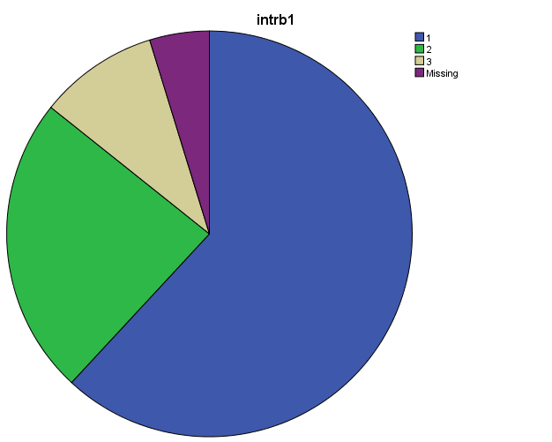

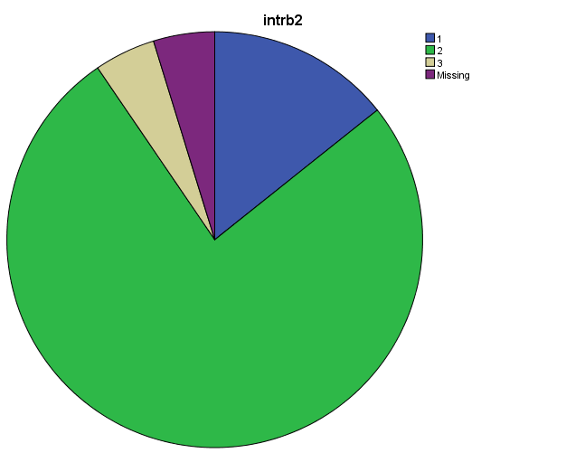

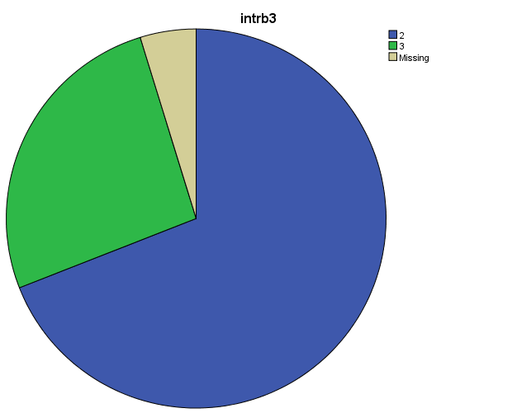

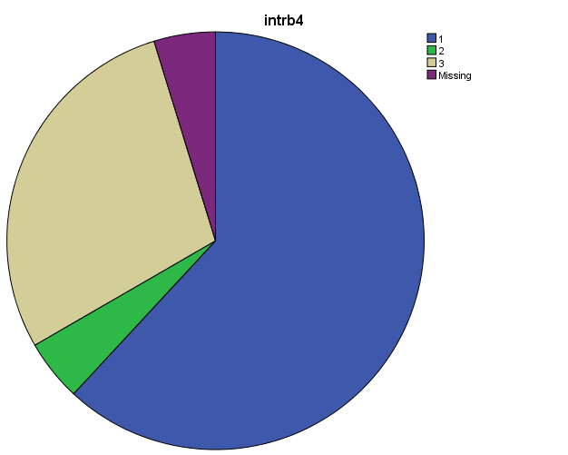

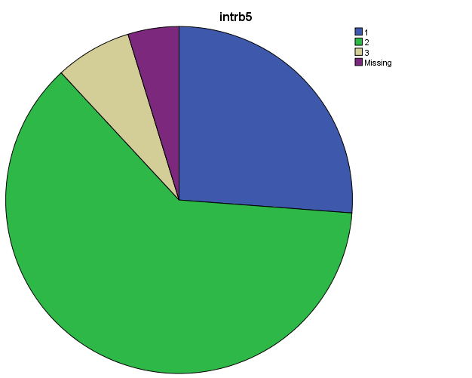

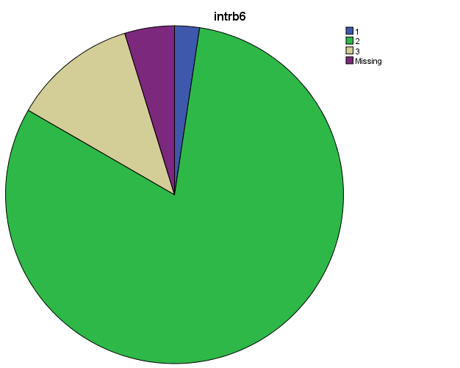

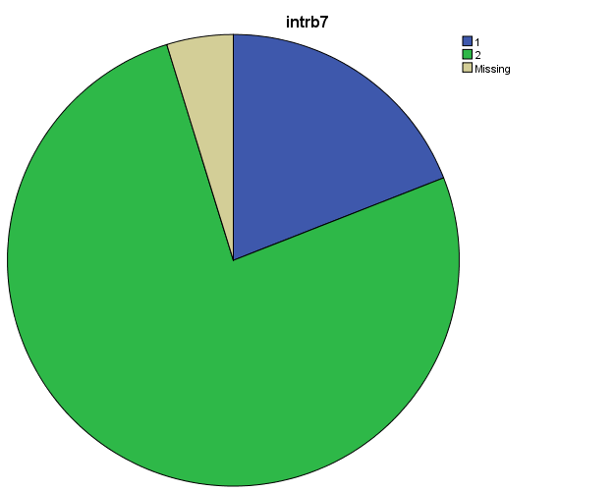

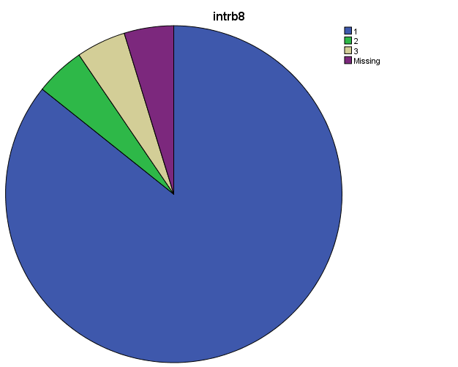

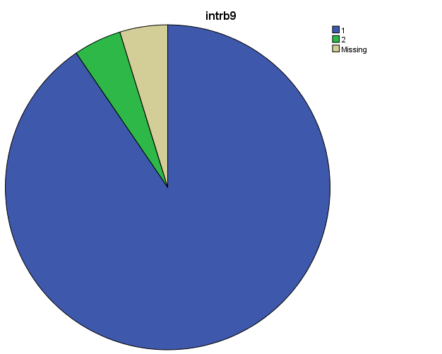

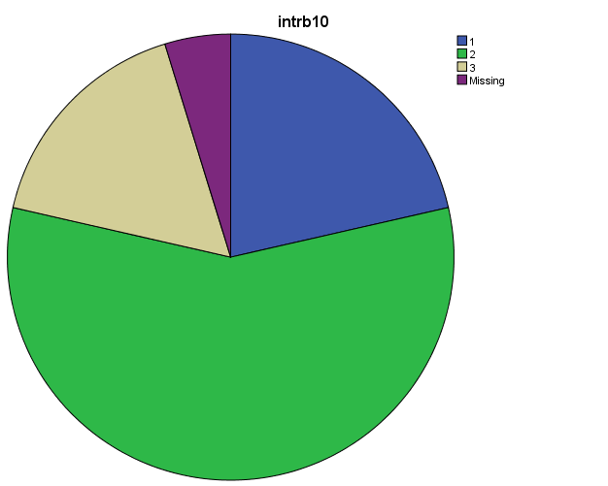

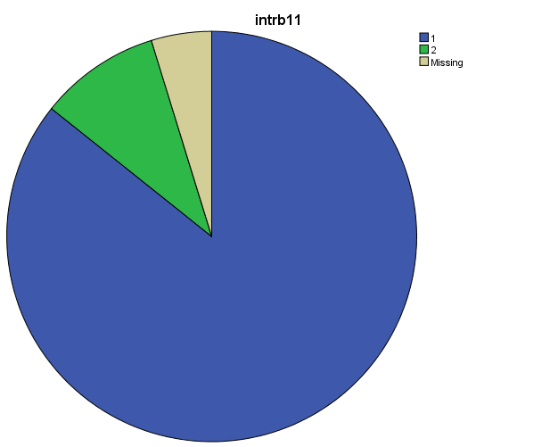

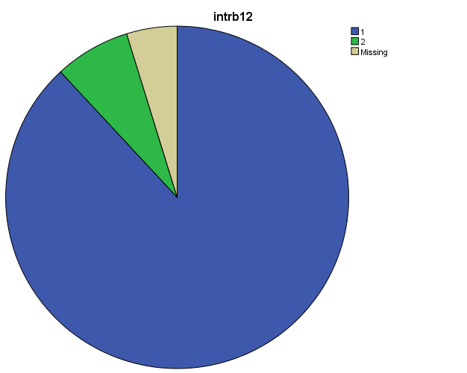

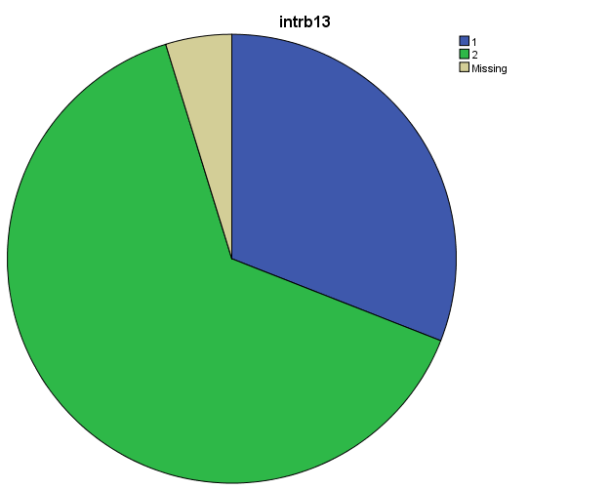

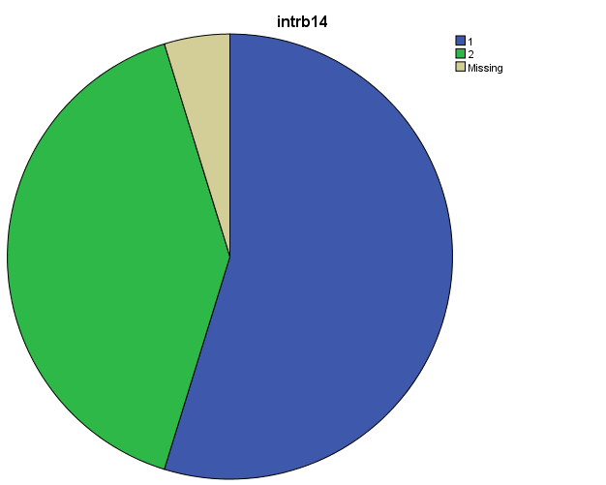

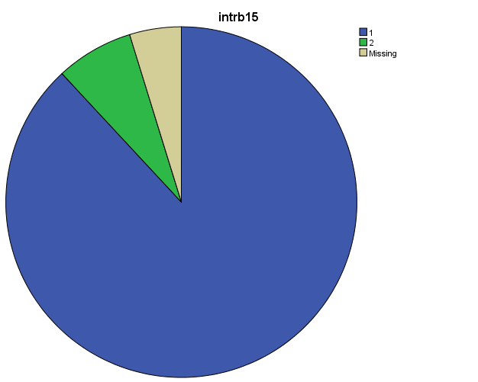

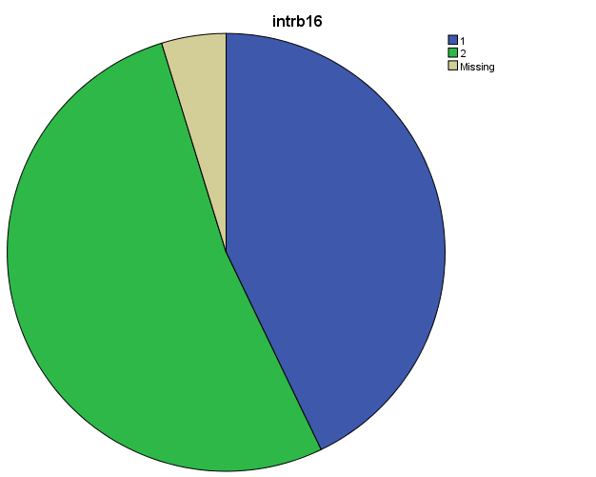

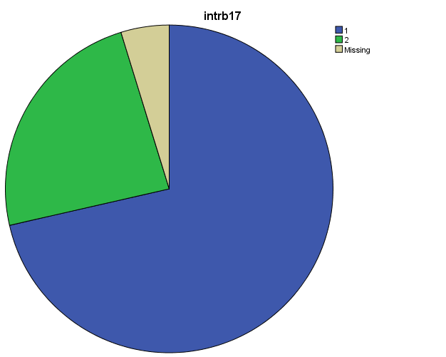

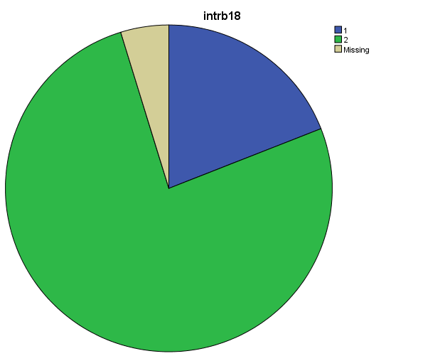

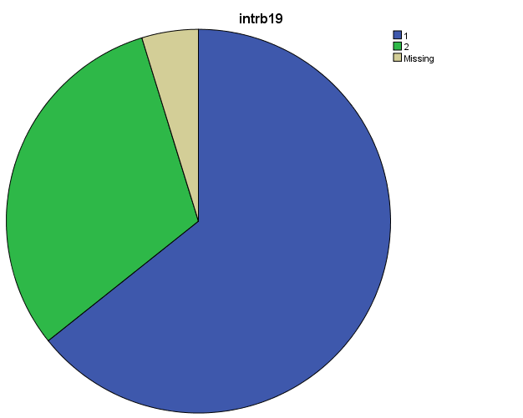

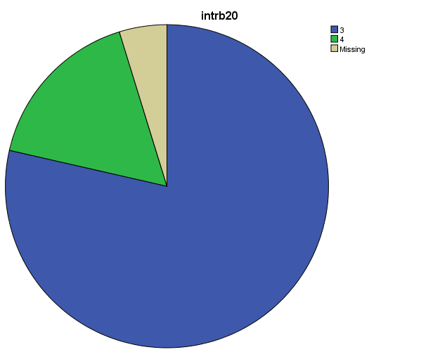

Interpretarea rezultatelor si concluzii:

Am aplicat chestionarul privind insertia pe piata muncii a absolventilor, chestionar ce exprima opiniile angajatorilor sau reprezentantilor mediului de afaceri, cu privire la pregatirea absolventilor pentru insertia pe piata muncii. Chestionarul este fromat din 20 de intrebari si a fost aplicat pe 40 de persoane. Din punctul de vedere al angajatorilor, este necesar ca studentii facultatilor sa beneficieze de pregatire practica dar si de activitati de consiliere si orientare psihologica. Aceasta pregatire practica ar trebui sa fie facuta de catre studenti din timpul anilor de studiu. Majoritatea orelor de consiliere si orientare psihologica sunt oferite de catre universitati, iar de cele mai multe ori acestea nu sunt considerate utile pentru studenti datorita lipsei motivatiei atat la studenti cat si la profesori. Angajatorii considera ca absolventii facultatilor nu lucreaza in domeniul in care au studiat. Din punctul lor de vedere, experienta in domeniul de profil nu este importanta desi acestia sfatuiesc studentii sa faca cat mai mult apractica in timpul anilor de studiu si sa profite de beneficiile oferite de piata muncii, respectiv de internship-uri. De asemenea, este important ca in timpul anilor de studiu, srudentii sa faca parte din ONG-uri cu activitati specifice fiecarui domeniu pentru a acumula experienta. Facand parte dintr-un ONG, studentii participa la workshop-uri cu diverse teme din anumite domenii si iau contact cu profesionisti. Absolventii facultatilor de profil care au aptitudinile si abilitatile personale foarte bine dezvoltate, insa competentele tehnice mai putin, au un avantaj fata de cei care au competentele tehnice mai dezvoltate decat aptitudinile si abilitatile personale. Angajatorii prefera sa lucreze cu studenti fara experienta relevanta in domeniu, dar motivati sa invete si sa se dezvolte profesional. Desi facultatile de profil ar trebui sa pregateasca studentii din punct de vedere teoretic si practic, si studentii trebuie sa fie indeajuns de motivati incat sa cunoasca oportunitatile pe care le ofera piata muncii din domeniu. Angajatorii considera ca este o problema la nivel national privind angajarea absolventilor facultatilor de profil datorita numarului mare al acestora si numarul oportunitatilor oferite de companiile din domeniu. Totodata, mediul academic ar trebui sa asigure o pregatire a studentilor astfel incat la sfarsitul anilor de studii acestia sa aiba un set de cunostinte si capacitate necesare integrarii pe piata muncii. Companiile de pe piata ar trebui sa ofere stagii de practica si internship-uri pentru tinerii studenti si absolventi deoarece angajatorii considera ca programele de studiu nu sunt in corelatie cu cerintele de pe piata muncii. De altfel, invatamantul superior ar trebui sa puna mai mult accentul pe specializare, iar studentii ar trebui sa profite de activitatile extracurriculare pe care le pot practica in timpul facultatii deoarece sunt o oportunitate de invatare si dezvoltare profesionala. Cea mai mare importanta o are motivatia studentilor datorita oportunitatilor, de exemplu, nu exista universitati in Romania care pregatesc absolventi cu competente bine definite, pentru a avea o perspectiva clara legata de cariera. Atata timp cat sunt motivati, studentii isi formeaza un bagaj solid de cunostinte profesionale si isi cultiva abilitatile personale. Angajatorii sunt indulgenti in privinta proaspetilor absolventi, in momentul angajarii, acestia nu se asteapta la rezultate imediate din partea lor si au rabdare si investesc in viitorul absolventilor.
Recomandari:
Angajatorii considera ca piata muncii actuala ofera suficiente oportunitati pentru proaspetii absolventi. In concluzie, proaspetii absolventi ar trebui sa investeasca in viitorul lor profesional inca din timpul anilor de studiu prin participarea la workshop-uri, internship-uri, facand parte ONG-uri. Gerald Clark (1998) defineşte ONG‐ul ca fiind o organizație nonprofit cu inițiative private care au un caracter legal distinct şi care vizează interesul public. Formele informale de acțiune socială, dar de o importanță aparte, care se dezvoltă în organizații ale societății civile sunt organizate fie pe baza democrației reprezentative prin organe administrative alese, fie pe baza democrației participative unde chiar membrii participă în mod direct la luarea unei decizii şi la implementarea activităților. Sectorul organizațiilor neguverna‐ mentale este caracterizat de diversitatea formelor de admi‐ nistrare, organizare, libertate şi responsabilitate. Astfel, deşi pot lua orice formă de constituire legală, nu fac parte nici direct, nici indirect din structurile instituționale de autoritate de la nivel internațional, statal sau local şi servesc scopurilor nonprofit pentru bunăstarea generală. Aşadar, ONG înseamnă orice organizație independentă, nonpartizană, o trăsătură specifică fiind participarea voluntară, care oferă, într‐un cadru caritabil, servicii de informare şi conştientizare, precum şi de suport şi sprijin social. În acest punct, este important de remarcat faptul că termenul „nonguvernamental” este folosit pentru a marca toate formele posibile de guvernare, şi nu doar guvernarea statelor, de la nivel local, național, supranațional şi internațional, prin organizații regionale şi globale. Scopul tematic neguvernamental este vast şi include mişcările cetățeneşti pentru protejarea mediului, inițiative de dezvoltare a cooperării între țări, promovarea drepturilor omului şi a acțiu‐ nilor umanitare, apărarea păcii mondiale, combaterea discrimi‐ nării, sprijinirea grupurilor sociale vulnerabile şi protejarea mi‐ norităților, solidaritatea socială, participarea tinerilor şi conser‐ varea moştenirii culturale. Cu toate acestea, ONG‐urile ‐ indiferent de ideologie şi orientare ‐, deşi sunt compuse în întregime din oameni cu opinii variate, contribuie la bunăstarea comună, propulsând societatea civilă. În plus, sensurile multiple ale ONG‐urilor constituie forța lor proprie: domeniile de acțiune nu sunt deconectate între ele, dimpotrivă, se întrepătrund, fiind complementare şi capabile să creeze un cadru solid în societate în ansamblu. Rolul ONG‐urilor are o importanță multilaterală şi multidi‐ mensională şi este legat direct de rolul societății civile pe care o reprezintă. Mai precis, rolul ONG‐urilor este reprezentarea interesului ce‐ tățenilor, furnizarea de informații şi mobilizarea în organizare, re‐ prezentarea cetățenilor în luarea unei decizii (democrație parti‐ cipativă) şi afirmarea cu tărie a drepturilor individuale şi colective. După cum spun toţi cei care au urmat o facultate, studenţia le-a rămas definitiv în memorie, fiind considerată poate cea mai plăcută etapă din viaţa unei persoane care a absolvit o facultate. Momentele sunt cu atât mai plăcute dacă facultatea se face la zi, pe lângă activitatea şcolară studenţii având la dispoziţie o serie de oportunităţi pentru petrecerea timpului liber şi implicarea în activităţi culturale, sociale, sportive etc. Desfăşurarea unor asemenea activităţi se derulează prin intermediul diverselor organizaţii şi instituţii. În primul rând, în cadrul fiecărei facultăţi există câte una sau două organizaţii studenţenţeşti. Acestora li se adaugă organizaţiile studenţeşti naţionale - Uniunea Studenţilor din România (www.uniunea.ro), Uniunea Naţională a Studenţilor din România (www.unsr.ro) şi Alianţa Naţională a Organizaţiilor Studenţeşti din România (www.anosr.ro). Cele trei organizaţii naţionale, deşi în primul rând militează pentru respectarea drepturilor conferite studenţilor prin lege şi îmbunătăţirea condiţiilor de care beneficiază aceştia, au totuşi grijă să organizeze şi evenimente cultural-artistice şi distractive pentru studenţime.
Viitorii studenţi trebuie să mai ştie că vor avea acces şi la casele de cultură ale studenţilor care există la nivelul fiecărui centru universitar din Capitală şi ţară. In Bucureşti, studenţii pot merge la celeba Casă de Cultură „Preoteasa" (www.ccs.ro), unde vor putea participa la toate evenimentele pe care aceasta le organizează:
l proiecte cultural artistice - organizare de stagiuni teatrale şi muzicale, festivaluri, concursuri, expoziţii, participări la manifestări interne şi internaţionale
l proiecte educative non-formale - organizare de cursuri în diferite domenii (fotografie, ghizi montani, limbi străine), cluburi de turism, fotografie etc. Dacă mai amintim şi ieşirile cu prietenii la iarbă verde, la terase, cluburi şi discoteci, excursiile în grup la munte sau la mare şi celebrele chefuri din cămine, atunci viitorii studenţi nu vor avea a se plânge că se vor plictisi în timpul liber. Evident, şi participarea la distracţii trebuie să fie cumpătată. În caz contrar, studenţii prea petrecăreţi riscă să rateze examenele, să piardă bursele şi, în final, să fie excluşi din mediul studenţesc. Cu toții cunoaștem fenomenul studentului sau al tânărului absolvent de facultate care își dorește să devină manager de firmă la al doilea job sau team leader într-o multinațională de la primul job. Și dacă se poate ca totul să se întample cât mai rapid și pachetul salarial să fie cât mai mare, ar fi și mai bine.
Bineînțeles, sunt cazuri când astfel de scenarii se adeveresc, însă în mod normal realitatea este puțin diferită, iar drumul parcurs pentru a urca pe scările ierarhice ale firmelor mai mici, mai mari sau ale multinaționalelor este destul de anevoios.
Se spune că orice început este important pentru că indică felul în care vei termina, iar din perspectiva unui început de carieră să faci un internship este o practică din ce în ce mai îmbrățișată și chiar de curând recunoscută și de către legislația română.
Motivele pentru care să îți începi cariera printr-un stagiu de practică sunt multiple. Dintre acestea pot enumera:
1. Șansa de a lucra în domeniul de interes și de a înțege ce se întâmplă exact în activitățile zilnice
Teoria este destul de cuprinzătoare și bine elaborată, însă, spre exemplu, a citi despre cum se face un interviu și efectiv a ține un interviu, este foarte diferit. Pe de altă parte, majoritatea internshipurilor sunt bine structurate (companiile știind clar care sunt responsabilitățile unui stagiar și care sunt așteptările față de el), așadar pe lângă accesul oferit către învățarea practică, făcând un internship un tânăr poate experimenta mediul de lucru, munca în echipă, mentorshipul având în vedere că în multe cazuri au asignați mentori de la începutul stagiului și până la sfarșit, precum și nivelul de presiune care există, ce perspective de viitor îți oferă acel domeniu, etc.
2. Acces la o rețea de contacte
Este adevărat că trăim într-o lume foarte conectată și faptul că există atâtea retele de socializare ne aduce lumea la picioare într-un fel, însă mereu constituie un avantaj să știi mai multe persoane și mai ales din domeniul tău de lucru. Și știți cum este, niciodată nu știi când unul dintre colegii pe care i-ai avut in timpul stagiului de practică îți va deveni coleg la un viitor job, partener de afaceri, membru al echipei pe care o conduci sau chiar șef.
3. Devii mai independent și mai responsabil pentru sine
De cele mai multe ori, printr-un internship se câștigă primii bani făcuți din domeniu de carieră ales (nu considerăm joburile de vară sau diferitele promoții ca experiențe din domeniul de carieră pentru care sunt necesare studii superioare). Cu primul câștig salarial, deși de intern, începi să simți valoarea care ți se acordă din partea companiei pentru munca pe care o realizezi, precum și faptul că nu este neapărat ușor să devenii independent și să îți poți permite financiar tot ce îți dorești prin eforturi proprii. În contextul în care un internship se întâmplă și în afara orașului de rezidență, gradul de responsabilitate de sine va crește și mai mult.
4. Înveți cum lucrează de fapt o companie
Înveți mai mult decât că fiecare companie există ca să facă profit și că în fiecare organizație există o anumită structură ierarhică. Printr-un stagiu de practică începi să înțegi care este contribuția fiecărui departament, care este contribuția ariei tale și a jobului tău la obiectivul final al companiei, de ce anume s-a înființat acea entitate, care sunt strategiile adoptate ca scopul existenței să fie atins și multe alte informații în funcție de mărimea instituției, domeniul de activitate, poziția pe piață, etc.
5. Maniere și multe practici de tipul ”how to”
Cu toții începem învățecei și neexperimentați, internshipul oferă acel cadru în care se pot forma comportamente, se pot crea standarde, modalități de abordare și multe puncte de referință. La fel, aici este locul unde principiile practice de lucru se definesc și capătă o formă clară prin implementare. Dacă experiența de internship a fost atât de satisfăcătoare și plină de învățăminte, ea poate servi ca bază solidă pentru o cariera începută în domeniul respectiv.
6. Asigurarea unui job într-o companie preferată
De cele mai multe ori companiile deschid poziții de internship cu scopul de atrage cei mai talentați tineri pentru ca ulterior aceștia să devină angajați ai companiei. Această absorbție în companie este condiționată de anumiți factori precum performanța stagiarului, nivelul de înțelegere a businessului și asimilarea de noi concepte, existența unei poziții potrivite în cadrul companiei în momentul terminării stagiului, etc., însă preponderent deznodamântului unui internship este angajarea în acea companie.
Acestea sunt unele dintre multele motive pentru care un internship poate fi modalitatea perfectă prin care un student sau un tânăr absolvent își poate începe cariera într-un domeniu mult dorit.

